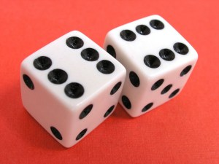
Inhoud
Het inzetten van intuïtie bij kansrekening.

Didactiek
van de Kansrekening

Didactisch Afstudeerproject
Lerarenopleiding Wiskunde Hogeschool Rotterdam
Frederique Lampe | 0840564
Afstudeerbegeleider: Aad Monquil
Juni 2013

1. Inleiding 3
2. Aanleiding 4
3. Context 5
4. Verkenning Literatuur 6
5. Probleemstelling 9
6. Onderzoeksdoel, Onderzoeksaanpak & Onderzoeksvraag 10
7. Gerichte Literatuurstudie 11
8. Ontwerp Les 16
9. Evaluatie Les 19
10. Aanpassing Les 26
11. Conclusie 28
12. Literatuurlijst 30
13. Bijlagen 32
A. Krantenartikel Ionica Smeets 32
B. Werkblad 33
C. Ingevulde werkbladen leerlingen 37
D. Evaluatie Interview Vakcoach 49
E. Het aangepaste werkblad 50

1. Inleiding

Ionica Smeets van Wiskundemeisjes schreef in mei een artikel (Zie figuur 1) in de Volkskrant over de kans dat iemand bestaat. Ze laat met een berekening zien dat de kans dat je als mens bestaat heel erg klein is. Maar je bent toch echt geboren. Er gebeuren op aarde immers heel veel toevallige dingen. De kans dat je bestaat zegt dus niet zo veel.

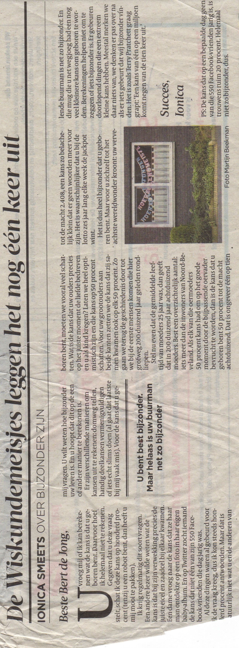
Kans is een vaag begrip. Maar toch komt het begrip in het dagelijkse leven vaak voor. Het doen van voorspelling heeft alles te maken met kans. Als leerlingen aan mij vragen waarom ze kansrekenen moeten kunnen, vertel ik ze altijd het volgende verhaal. Mijn leerlingen op het Luzac (die vaak rijke ouders hebben) gaan natuurlijk allemaal wel eens op vakantie met het vliegtuig. Dan vraag ik ze of ze wel eens een vliegreis hebben geboekt die opeens toch al vol was (overboeking). In elke klas is er iemand die dat wel eens meegemaakt heeft. Dan leg ik uit dat dit met kansrekening te maken heeft; dat de vliegmaatschappij weet wat de kans is dat iemand niet komt opdagen en dus zoveel extra tickets voor een vlucht verkoopt. Dan laat ik ze dus zien dat je door kansrekening te gebruiken als bedrijf slimme beslissingen kan nemen om meer geld binnen te slepen. Veel geld verdienen willen de leerlingen allemaal, dus dit verhaal spreekt hun altijd aan.

In dit vakdidactisch afstudeerproject wordt ingezoomd op de didactiek achter kansrekening op de middelbare school. Ik zal proberen antwoord te vinden op de vraag hoe je als docent de leerlingen meer begrip kan bij brengen op gebied van kans. Deze vraag wordt beantwoord door middel van een literatuur studie en het ontwerpen en evalueren van een les.

Figuur 1: Krantenartikel Volkskrant Ionica Smeets 11 mei 2013 ‘Over bijzonder zijn’ (Zie bijlage A voor volledige tekst)
2. Aanleiding

Na drie jaar wiskunde A te hebben gegeven aan de eindexamenklas van de havo en vwo, zie ik elk jaar leerlingen weer moeite hebben met kansrekening. Het gaat goed, zolang de stof per paragraaf getoetst wordt. Zodra leerlingen alle kansrekening onderwerpen door elkaar heen krijgen, raken ze snel in de war. Ze weten ook vaak niet wat voor antwoord ze kunnen verwachten waardoor ze niet in staat zijn hun antwoorden te controleren.

Mijn leerlingen hebben enorme moeite met het uit elkaar halen van kansrekening methodes. Het vaasmodel en de productregel worden door veel leerlingen door elkaar gehaald. In het boek wordt per paragraaf uitgelegd wat de rekenmethode inhoudt, maar er wordt naderhand naar mijn idee te weinig aandacht besteed aan hoe je het kan onderscheiden in verschillende contexten. Om leerlingen te helpen met het selecteren van de juiste rekenmethode, maak ik met de leerlingen altijd een schema op het bord wat ze voor een tussentoetsje ook altijd uit hun hoofd moeten leren.

Door de leerlingen te leren welke vraag ze zichzelf moeten stellen, kunnen ze zelf makkelijk nagaan welke methode ze moeten gebruiken. Als een leerling niet weet hoe hij de kansvraagstuk moet oplossen, vraag ik ze ook eerst: is het met terug leggen of zonder terugleggen? Is de volgorde van belang of niet? Deze vragen vinden ze op het begin heel moeilijk om te beantwoorden, maar hoe meer sommen ze oefenen, hoe beter ze het gaan herkennen in de verschillende contexten. Ik leer ze dus een stappenplan hoe ze aan de som moeten beginnen.

Het schema ziet er als volgt uit:

 | Zonder terug leggen (Kans blijft niet gelijk) | Met terug leggen (Kans blijft gelijk)
Volgorde niet van belang | Vaasmodel (Getal en Ruimte)  Voorbeeld: $\frac{\left(\begin{matrix}6 \\ 2\end{matrix}\right)\left(\begin{matrix}4 \\ 1\end{matrix}\right)}{\left(\begin{matrix}10 \\ 3\end{matrix}\right)}$ | Productregel (Getal en Ruimte)  Voorbeeld: $\left(\begin{matrix}6 \\ 4\end{matrix}\right){\left(\frac{1}{6}\right)}^{4}{\left(\frac{5}{6}\right)}^{2}$  of Binom (mits kans op succes en mislukking samen 1 is)
Volgorde wel van belang (vaste volgorde) | Met de hand | Productregel zonder aantal volgordes  Voorbeeld: ${\left(\frac{1}{6}\right)}^{4}{\left(\frac{5}{6}\right)}^{2}$

Meestal schrijf ik ook nog in elk vak een voorbeeld van een som die past bij de rekenmethode, zodat de leerlingen meteen zien hoe de kans uitgerekend moet worden.
Daarnaast wordt er geen aandacht in het boek besteed aan het feit dat het vaasmodel bijvoorbeeld ook op een andere manier uitgerekend kan worden. Zo kan het vaasmodel ook vervangen worden door het met de hand te berekenen met permutatie. Sommige leerlingen hebben een voorkeur voor deze methode, omdat ze dan precies weten wat ze aan het uitrekenen zijn. Het vaasmodel is voor de meeste leerlingen één grote trukendoos.
Nu moet ik zeggen dat het schema de twijfel van de leerling wat op welk moment te gebruiken op zeker niet meteen wegneemt, maar naar het eindexamen toe gaan ze de methodes steeds beter onderscheiden. Toch vraag ik mij af of er nog meer manieren zijn om te zorgen dat leerlingen kansrekening beter gaan begrijpen. Omdat ik tijdens mijn studie nooit vakdidactiek op gebied van kans heb gehad, leek dit mij een uitgewezen kans om mij te verdiepen in de vakdidactiek van kansrekening. De vraag is dus hoe ik als docent de leerlingen meer begrip bij kan brengen bij kansrekening. Omdat deze vraag erg breed is, zal ik na mijn literatuur verkenning deze vraag specificeren en het onderwerp afbakenen.

3. De Context

De afgelopen drie jaar heb ik voor het Luzac College en Lyceum Rotterdam als wiskunde docent, leerlingbegeleider en stafmedewerker gewerkt. Het onderzoek voor dit project vond afgelopen schooljaar (2012-2013) plaats op het Luzac Lyceum Rotterdam. Hier staat uitgelegd wat het Luzac Lyceum Rotterdam voor school is en er wordt de nodige achtergrond informatie die relevant is voor het onderzoek.

Achtergrond informatie

Het Luzac College en Lyceum Rotterdam zijn particuliere scholen die gevestigd zijn in één gebouw. Beide scholen hebben een eigen bestuur. De docenten worden wel voor een groot gedeelte gedeeld. Het Luzac College Rotterdam biedt alleen eindexamenklassen havo en vwo aan. Op het Luzac Lyceum zitten leerlingen uit elk leerjaar van alle niveaus. Ik was afgelopen jaar docent van 4 havo wiskunde A. Deze groep vormde mijn testgroep voor dit onderzoek. Deze klas bestond uit acht leerlingen.
De ouders betalen rond de 20 000 euro om hun kinderen een jaar naar school te laten gaan. De klassen op het Luzac zijn heel klein (maximaal 15). Hierdoor krijgen de leerlingen heel veel aandacht en kunnen ze niet door de vingers worden gezien en kan er extra goed op ze gelet worden. De leerlingen wordt discipline bijgebracht doordat ze van 9 tot 17 of 18 h op school moeten blijven. Een lesuur heeft 60 minuten. Het rooster van een leerling bestaat voor de helft uit lesuren en de rest uit studie-uren waarbij ze in bijzijn van de mentor of docent huiswerk maken.
Wat voor soort leerlingen zitten er op het Luzac College en Luzac? Het Luzac College heeft een diversiteit aan leerlingen. Uiteraard hebben veel ouders een bovenmodaal inkomen gezien het prijskaartje. Maar er zijn ook ouders die een lening hebben afgesloten om het bedrag te kunnen betalen, al is dat in crisistijd niet gemakkelijk. Dan zitten er ook nog kinderen met een beperking of stoornis. Dit zijn bijvoorbeeld leerlingen met een zware vorm van dyslexie, leerlingen die blind, doof of autistisch zijn, leerlingen met andere stoornissen, leerlingen met gedragsproblemen, leerlingen met problemen thuis of leerlingen die door omstandigheden (ziekte) zijn blijven zitten of gezakt zijn voor hun eindexamen.
De leerlingen zijn niet allemaal even gemakkelijk. Een deel is verwend. Daarnaast zijn er veel kinderen die op hun vorige school wegens slecht gedrag, geen discipline of slechte concentratie zijn blijven zitten of gezakt zijn. Wanneer leerlingen op meerdere scholen zijn weggestuurd, worden ze alleen nog maar aangenomen op particuliere scholen. Daardoor is een deel van de leerlingen onaangepast en hebben ze vaak een leerachterstand. Kortom hun motivatie en achtergrond verschilt enorm. Dit zorgt voor grote niveauverschillen wat het lesgeven aan deze groep niet altijd gemakkelijk maakt.

4. Verkenning Literatuur

Statistiek en kansrekening wordt vaak met elkaar verwisseld. Er is in combinatie met kansrekening ook veel literatuur te vinden over statistiek. In dit afstudeerproject richt ik mij echter specifiek op kansrekening. Daarom begin ik met de definitie van kansrekening. Ik beantwoord de vraag wat kansrekening is en hoe en waarom het is ontstaan. Daarna geef ik een samenvatting van vakdidactiek van de kansrekening in de literatuur.

De definitie van kansrekening

Kans is een begrip wat alles te maken heeft met toevallige gebeurtenissen. Het voorspellen van de waarschijnlijkheid van toevallige gebeurtenissen wordt berekend met behulp van kansrekening.

De definitie van begrippen rond kansrekening zijn in het volgende schema weergeven:

Kans
“…is een tak van de wiskunde die zich bezighoudt met situaties waarin het toeval een rol speelt. Het berekenen van de kansen bij de mogelijke resultaten van toevalsexperimenten is één van de hoofddoelstellingen”
(Woorden.org)

Kansrekening
“Definieert begrippen als 'kans' en 'kansvariabele' en leidt regels af om met kansen te rekenen.” (wynneconsult.com) Synoniemen voor kansrekening zijn waarschijnlijkheidsleer of waarschijnlijkheidsrekening. (encyclo.nl)

Probalisme
Een ander begrip wat in de literatuur vaak genoemd wordt is probalisme. Probalisme is de leer van de waarschijnlijkheid, of te wel waarschijnlijkheidsleer. Deze leer zegt dat de absolute waarheid niet bestaat, maar dat door kennis deze waarheid steeds beter benaderd kan worden. (encyplopex.com)

Waarom bestaat kansrekening?

Al eeuwen lang houden mensen zich bezig met kansrekening. In de middeleeuwen paste Johan de Wit (Wikipedia) al kansrekening toe om op de meest lucratieve lijfrente uit te rekenen,wat ook wel de start van de verzekeringswiskunde genoemd wordt. En in de 17e eeuw schreef Christiaan Huygens (Zwaneveld, 2012) in van Rekeningh en spelen van geluck over de de beste tactieken bij kansspellen.

Kansrekening is ontstaan vanuit de praktijk. De rekenregels voor de kansrekening zijn gaandeweg ontstaan. (Zwaneveld, 2012) In de schoolboeken wordt er met kansrekening vooral gerekend met de dobbelsteen, een pot met knikkers en de munt. Volgens de statisticus Jan Salomon Cramer die veel literaire werken op zijn naam heeft staan, zijn dit misleidende voorbeelden omdat ze door de mens zelf vervaardigd om het kansmodel na te bootsen. Buiten deze schoolvoorbeelden, is er tussen model en realiteit altijd een kwestie van interpretatie en veronderstellingen. Cramer zegt dat een kansmodel ten alle tijden toetsbaar moet zijn. (Cramer, 2000) De Rus Gnedenko schreef in 1962 in zijn boek Probability. (Gnedenko, 1962) dat een kansmodel in principe altijd eindeloos herhaald zou moeten worden om de kans te kunnen testen. Het is echter niet of nauwelijks mogelijk een kansexperiment in de realiteit oneindig veel te herhalen. Hoogleraar kansrekening Ronald Meester aan de Vrije Universiteit in Amsterdam gaf in zijn lezing hier een mooi voorbeeld van. (Meester, 2000) Hij beschrijft dat de bepaling van de hoogte dijken in Nederland wordt vastgesteld aan de hand van een kansmodel dat rekening houdt met een overstroming, bij bepaalde dijkhoogte binnen bepaalde tijd. Zo was deze kans bij het bepalen van de hoogte van de Deltawerken 1 op de 10 000 jaar. Het empirisch testen van deze voorspelling gaat niet, aangezien er niet getest kan worden in een veelvoud van 10 000 jaar. Er is geen informatie van de afgelopen 10 000 jaren en we kunne niet in de toekomst kijken. Natuurlijk wordt er bij veel kansmodellen gerekend met informatie uit het verleden, bijvoorbeeld bij medische voorspellingen zoals: Wat is de kans dat een vrouw borstkanker krijgt? Echter ontwikkelt de wetenschap zich in rap tempo door en is de informatie over de laatste 30 jaar voor dit voorbeeld waarschijnlijk niet meer representatief. We kunnen echter niet in de toekomst kijken. We moeten het dus van de verzamelde data van het verleden hebben of van het simuleren van kansen via computermodellen.
Het berekenen van een kansexperiment met een dobbelsteen en het berekenen van een kans dat een verzekering geld moet uitkeren is nauwelijks met elkaar te vergelijken. Dantzig schreef 50 jaar geleden dat als een statisticus alleen maar zich aan wiskundige modellen zou houden, dat dit nooit in de realiteit toegepast zou kunnen worden, omdat er altijd aannames en veronderstellingen gedaan moeten worden (dat bepaalde verschijnselen bijvoorbeeld niet onafhankelijk van elkaar zijn) voordat er gerekend kan worden. (Cramer, 2000)

De didactiek van kansrekening

Tijdens mijn zoektocht naar literatuur over de didactiek achter de kansrekening, kwam ik er al snel achter dat ik over de grens moest kijken. Ook dr. Arthur Bakker, assistent professor aan de Universiteit van Utrecht die onderzoek doet naar statistiek en onderwijs, vertelde mij via een e-mailwisseling dat ik weinig kans had Nederlandse literatuur te vinden. Hij schreef mij:

‘tja lastig. in Nederland is kansrekening steeds meer naar achteren geschoven. Ik meen in de Hawex-tijd omdat het zo moeilijk bleek te zijn. Als je internationaal kijkt, is er veel keus.’

Kansrekening zit pas tijdens de jaren 50 in het Nederlandse schoolprogramma. (Greer, 2001)
In de wiskunde leraren opleiding op de Hogeschool Rotterdam wordt in de vierjarige opleiding geen enkele aandacht besteed aan kansrekening tijdens vakdidactiek. Kansrekening komt enkel voor in het vak Statistiek in het derde jaar. Dit terwijl het eindexamen wiskunde A havo en vwo voor een groot deel uit kansrekening bestaat. Dit valt natuurlijk te verklaren omdat in de bovenbouw leerlingen pas voor wiskunde A kunnen kiezen en dan pas kansrekening een groot deel van de stof bedraagt en de tweedegraads lerarenopleiding alleen docenten opleid voor de onderbouw. Maar toch komt in de onderbouwstof ook kansrekening voor; dan weliswaar in mindere maten. In het Amerikaanse artikel ‘Recomended knowlegdge of Probability fort secundary teachers’ kennen ze het probleem van het kansrekeningonderwijs toe aan het feit dat niet alle docenten zelf kansrekening op school hebben gehad. Er is een tekort aan kennis. Docenten blijken ook weinig aandacht te besteden aan de voorbereiding van kansrekening. (Penas, 1987) Als je besluit om wiskunde docent te worden, ben je goed in wiskunde en doe je wiskunde B. Bij wiskunde B wordt veel minder aandacht besteed aan kansrekening. Papaieronymou pleit daarom voor het extra opleiden van docenten in de didactiek van kansrekening, de geschiedenis van kans, informatie over statistische tijdschriften, verenigingen en conferenties. (Papaieronymou, 2010)

In het Handboek Wiskunde Didactiek van de eerstegraads wiskundelerarenopleiding, 2012-2013 (Zwaneveld, 2012) worden een aantal zaken vast gesteld die bij kansrekening belangrijk zijn: de realistisch context waarin het kansexperiment zich afspeelt, het begrip kans, het kans model en de rekenregels die bij de kansrekening gebruikt worden. Er is echter heel weinig literatuur te vinden over de vakdidactiek achter de rekenregels van kansrekening. Hier zal ik dus niet verder op in gaan.

In het hoofdstuk over kansrekening in het vakdidactisch rapport van de eerste graads lerarenopleiding wordt geschreven dat leerlingen moeite hebben met het schakelen tussen begrippen. (Zwaneveld, 2012) Bij kansrekening moeten leerlingen snel kunnen schakelen tussen bepaalde begrippen. De begrippen die genoemd worden zijn: frequentistisch-theoretisch, individueel- geheel, vooraf-achteraf, continue-discreet, serieel-parallel, onafhankelijk-disjunct, verwachting-gemiddelde. In het volgende overzicht worden een aantal begrippen uitgelegd:

Frequentistisch-Theoretisch
Als er in een artikel staat: 10 % van de vrouwen krijgt borstkanker, zien leerlingen niet snel de link naar een kansexperiment wat meerdere keren wordt uitgevoerd: de kans is 0,1.
Individueel-geheel
Dan wordt het ook moeilijk gevonden om kansuitspraken, die het resultaat zijn van kansrekening, niet altijd zomaar op concrete individuele gevallen kunt toepassen. Het optreden van een overstroming op een bepaald moment, zegt heel weinig over het voorkomen in langere periode.
Vooraf-achteraf
Er worden zowel vooraf voorspellingen gedaan van gebeurtenissen, maar het komt ook vaak voor dat er op bestaande data kansrekening wordt losgelaten.
Serieel-parallel
Het is voor leerlingen vaak lastig te bedenken wanneer ze kansen moeten optellen en wanneer ze deze moeten vermenigvuldigen. Mijn eigen manier is altijd door de leerlingen er in te stampen of = plus en en = keer. Dit verschil is soms alleen wel moeilijk uit een contextsom te halen.

Een ander probleem wat beschreven in het vakdidactisch rapport (Zwaneveld, 2012) is dat de uitkomst van het kansexperiment niet vast staat. Dit kunnen leerlingen als vaag ervaren. Anastasiadou en Chadjipantelis stellen een oorzaak waarom kansrekening moeilijk te onderwijzen blijkt. Zij zeggen dat een leerling bij kansrekening intuïtieve het voorspellingen doen en het theoretisch onderbouwingen maken moet kunnen onderscheiden en dat leerlingen bij kansrekening beide vaardigheden moet kunnen. (Anastasiadou & Chadjipantelis, 2008) Fishbein en Gazit hebben in de jaren 50 onderzocht wat het effect is op het goed intuïtief kunnen inschatten van kansen door het vroeg aanleren van kansrekening. Zij concludeerden dat het een positief effect heeft om leerlingen vroeg kansrekening te leren. Als leerlingen te weinig begrip hebben van kansrekening, wordt het lastig om kansen in te kunnen schatten en te kunnen controleren of de uitgerekende kans klopt. Maar ze zeggen ook dat er tijdens het aanleren van kansrekening ruimte gelaten moet worden voor het doen van intuïtieve voorspellingen om juist goed kansrekening te kunnen leren. (Fishbein & Gazit, 1984)

5. Probleemstelling

De afgelopen jaren heb ik gemerkt dat leerlingen veel moeite hebben om de rekenmethodes van kansrekening uit elkaar te halen. Daarbij merk ik dat het leerlingen het vaak lastig vinden om te controleren of een antwoord na een kansberekening klopt. Ze kunnen zich niet zo veel voorstellen bij een kans. Of er nou 0,0079 of 0,0462 uit komt, ze hebben geen idee of het enigszins zou kunnen kloppen bij het gegeven vraagstuk. Anastasiadou en Chadjipantelis geven aan dat het feit dat kansrekening moeilijk gevonden wordt, te danken is aan het feit dat een leerling bij kansrekening zowel intuïtieve het voorspellingen moet kunnen doen en het theoretisch onderbouwingen moet kunnen maken. (Anastasiadou & Chadjipantelis, 2008) In het boek Getal en Ruimte Havo deel 1 wordt vooral aandacht besteed aan de rekenregels voor kansrekenen en wordt er niet veel op wordt aangestuurd dat leerlingen eerst intuïtief voorspellen wat er uit het kansvraagstuk voor antwoord zou moeten komen. Hierdoor stellen de leerlingen zich dus niet kritisch op. Uit het onderzoek van Gazit en Fishbein blijkt dat leerlingen kansrekening moeten leren om in de toekomst juiste voorspelling te laten doen, maar dat de intuïtieve houding ook aangeleerd moet worden tijdens het aanleren van kansrekening om goed te worden in kansrekening. (Fishbein & Gazit, 1984) Dit lijkt dit mij een geschikt en interessant onderwerp voor mijn vakdidactisch onderzoek om op door te gaan: Hoe kan een docent in de les de intuïtie van de leerlingen verbeteren om er voor te zorgen dat het kansbegrip wordt verbeterd en ze beter worden in het controleren van hun antwoord?

6. Onderzoeksdoel, Onderzoeksaanpak en Onderzoeksvraag

Onderzoeksdoel en Onderzoeksaanpak:

Het doel van het onderzoek is om informatie te verzamelen om een les te ontwerpen waarbij leerlingen hun intuïtie gaan inzetten om meer begrip bij kansrekening te krijgen. Er wordt uiteindelijk een les ontworpen. Deze les wordt in de klas uitgeprobeerd en vervolgens wordt de lesopzet geavaleerd. De evaluatie van de les leidt uiteindelijk tot aanpassingen van de lesopzet.

Gerichte literatuurstudie

Aanpassen lesopzet

Ontwerp les

Evaluatie lesopzet

Les uitproberen in de klas

Onderzoeksvraag:

Hoe kan tijdens de les leerlingen intuïtieve vaardigheden bijbrengen, zodat ze meer begrip van kansrekening krijgen?

- Wat is intuïtie?
- Wat is er al gedaan op scholen om intuïtie te vergroten bij kansrekenen?
- Wat voor onderzoeken zijn er gedaan om intuïtie te vergroten bij kansrekenen?
- Wat voor algemenere middelen zijn er al in het onderwijs gebruikt om leerlingen beter begrip te laten krijgen van kansrekening?

7. Gerichte Literatuurstudie

Definitie beschrijving intuïtie

De definitie van intuïtief is het ongegrond doen van uitspraken of voorspellingen vanuit een oergevoel. Deze voorspelling is ontstaan door vanzelfsprekendheid of een logische gedachten. Dit staat lijnrecht tegenover de wetenschap. Anderzijds komen wetenschappers op nieuwe theorieën en ideeën door hun intuïtie in te zetten en verkondigde de Franse wiskundige en filosoof Poincaré een eeuw geleden dat er zonder intuïtie wetenschappers nooit ontdekkingen zouden gedaan kunnen hebben. (Poincaré, 1905)

Intuïtie
- Een menselijke eigenschap om iets aan te voelen zonder er goed over na te denken. (Woorden.org)
- Een met inzicht verkregen ingeving die zonder redenatie is verkregen. (Curtuurwoordenboek.nl)
- Het vermogen om in te schatten zonder eerst een berekening te maken of alle gegevens op een rijtje te zetten. (Derks, 2011)

Gebruik van intuïtie voor het doen van voorspellingen

Het blijkt dat kinderen al vroeg aan kansrekening worden blootgesteld en zelfs al intelligente keuzes kunnen maken in kansspelen. Ze laten bijvoorbeeld kansen liggen omdat ze bang zijn om te verliezen. (Hallen, 2013) Hoe mensen leren kansen in te schatten is een veel besproken onderwerp in de literatuur. W. Feller stelt dat kinderen van 6 jaar of jonger het verschil niet weten tussen een toevalligheid of een gewone gebeurtenis. (Feller, 1968) Fishbein en Gazit hebben onderzocht of probabilistische intuïtie verbetert door jong aan leren van kansrekening. Uit onderzoek wat gedaan is bij kinderen high school leerlingen (5,6,7 grade) blijkt dat het aanleren van kansrekening in zekeren maten effect heeft op intuïtief gebaseerde misconcepties, de mate van het representatief zijn en het waarnemen van een geluk kans. (Fishbein & Gazit, 1984) Maar Fishbein en Gazit beschrijven dat het beïnvloeden van de probabilistische intuïtie, deze intuïtie bij een leerling ook juist kan afzwakken, omdat ze dan weer te veel gaan redeneren.

Verschillende soorten intuïtie in de wiskunde

Henk Barendregt, onderzoeker aan de Katholieke Universiteit Nijmegen, onderscheidt twee soorten intuïtie die bij wiskunde een rol spelen: grote intuïtie en kleine intuïtie. Bij de grote intuïtie wordt intuïtie gebruikt tijdens het tot stand komen van complexe bewijzen. Welke stap in een complex bewijs gebaseerd is op redeneren of op intuïtie is niet altijd terug te leiden. Met de kleine intuïtie wordt bedoeld dat wiskundige in staat zijn informatie zelf in te vullen. In boeken staan bijvoorbeeld niet alle wiskundige stappen opgeschreven omdat het anders te grote stukken tekst worden. Een mens die iets van het onderwerp af weet kan de ontbrekende stappen zelf invullen. Dit is een vorm van intuïtie. (Barendrecht)
Fishbein en Gazit maken onderscheid tussen eersterangs en tweederangs probalistische intuïties. Eersterangs intuïties zijn gebaseerd op cognitief geloof wat wordt gevoed door ervaringen van het individu zonder enige systematische aanpak. Het voorbeeld wat Fishbein en Gazit hierbij geven is dat als je een kind vraagt welke kleur de meeste kans heeft om aangewezen te worden op de ronddraaiende schijf, hij of zij antwoordt: ‘Zwart heeft de grootse kans, omdat het mijn favoriete kleur is.’ (Zie figuur 2) (Fishbein & Gazit, 1984) (Jones & Thorton)

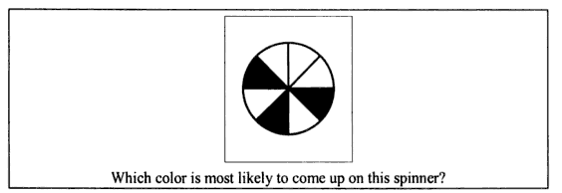
Figuur 2: Een vraag die Fishbein en Gazit tijdens het onderzoek stelden.

Fishbein en Gazit pleiten er daarom voor dat de intuïtieve houding van een leerling niet moet worden genegeerd tijdens het leerproces van kansrekening. Als deze intuïtie correct is, help het de leerling juist met het verwerven en integreren van wetenschappelijke concepten. Maar als deze intuïtieve ideeën van een leerling niet juist zijn, moeten ze worden bijgestuurd. Als het onderwijsprogramma geen ruimte laat voor mogelijke intuïtieve vooroordelen, is er een kans dat de leerlingen worden misleid door methodes die hun zijn geleerd. Daarnaast zijn Fisbein en Gazi van mening dat intuïtieve vermoedens alleen maar kunnen worden ontwikkeld wanneer de leerlingen actief worden betrokken in de les en niet door de theorie alleen maar uitgelegd te krijgen. (Fishbein & Gazit, 1984)

Gebruik van Simulaties ter bevordering van begrip kansrekening

Papaieronymou (Papaieronymou, 2010) geeft aanbevelingen voor docenten voor het lesgeven van kansrekening. Docenten zouden in staat moeten zijn om technologie te gebruiken om simulaties te maken om kans concepten te illustreren en moeten in staat zijn concreet materiaal te gebruiken, zoals dobbelstenen, kaarten, tollen om kans concepten te presenteren in de wiskunde klas. Verder zou een docent op de hoogte moeten zijn van gevarieerde materialen en programma’s (computer programma’s zoals Fathom en DataScope) die helpen bij het uitleggen van kansconcepten aan de leerlingen. Docenten moeten bewust zijn kracht van simulaties als een techniek dat kan worden gebruikt voor het oplossen van kansproblemen.

De universiteit van Granada (Batanero, Godino, & Rafael, 2004) deed met leerlingen een experiment om te laten zien dat dit zinvol is tijden het lesgeven van kansrekening. De leerlingen moesten 40 keer met een munt gooien en telkens opschrijven wat ze hadden gegooid. Het doel van het experiment was om leerlingen het begrip willekeur gingen begrijpen. Het feit dat ze een rijtje getallen genereerde en een willekeurige set kregen, legde de link naar wetenschappers voor simulaties gebruik maken van ‘random number generators’, omdat het zelf genereren van een rij willekeurige getallen veel tijd in beslag neemt.
Het Navarro College in Texas deed onderzoek naar het gebruik van online simulatie-tools wat ingezet kan worden voor het doen van kanssimulaties in de klas. (NCTM, 2007) Ze vergeleken het inzetten van concreet materiaal met virtuele tools op internet. De conclusie was dat met een digitale tool (the virtual spin Zie Figuur: x) de leerlingen in een korte tijd honderd keer meer uitkomsten konden genereren dan met concrete objecten zoals een munt of dobbelsteen. Hoe groter het aantal experimenten, hoe nauwkeuriger het empirische resultaat het bij de theoretische kans komt te liggen. Doormiddel van het onderzoek naar kansen, leerden de leerlingen hoe ze hun eigen kans experiment konden opstellen en deden ze voorspellingen voor de theoretische kans. Daarna vergeleken ze de uitkomsten van het experiment met de theoretische kans. Doordat ze de tol zelf konden veranderen, werd het verschil tussen onafhankelijke en afhankelijke gebeurtenissen ook duidelijk. (NCTM, 2007)

Er zijn veel gratis online tools beschikbaar om simulaties na te bootsen.

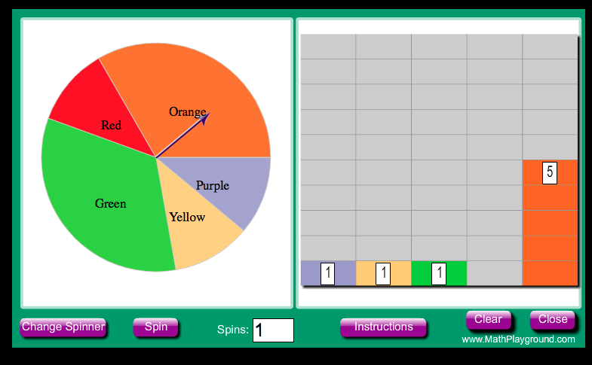
Internet tools
- Het gebruik van virtuele tollen (http://www.unpracticalmath.com/applets/virtual_spinner.html)

- Zelf instelbare spinner met weergave van grafiek er naast http://www.mathplayground.com/probability.html (zie figuur 3) Bij deze spinner kan ingesteld worden hoeveel delen de schijf heeft en welk aandeel elke kleur moet hebben.
Figuur 3: Een online spinner die handmatig ingesteld kan worden. http://www.mathplayground.com/probability.html
- Elektronische dobbelsteen (http://dobbelsteen.virtuworld.net/ en http://www.dicesimulator.com/ )

Apps

Voor op Smartphones en Ipad’s zijn er veel verschillende gratis Apps te vinden in de Appstore om een kan simulatie na te bootsen. Enkele voorbeelden zijn:

- Dice roll lite
- Dices

Gebruik van concreet materiaal ter bevordering van begrip bij kansrekening

Papaieronymou schrijft dat docenten weet moeten hebben van het gebruik van kans in veel verschillende gebieden en het vele voorkomen van kansen in de kranten en tijdschriften. Docenten zouden uit een experiment conclusies en verwachtingen moeten kunnen trekken. (Papaieronymou, 2010)

Om maatschappelijke vorming te bevorderen rond het onderwerp kans, heeft Verbeek een idee bedacht voor docenten om een ‘Kanskoffer’ (Zie figuur 4) in te richten met allerlei concreet materiaal: kaarten, punaises, dobbelstenen, lotto kaarten, krasloten etc.. De inspiratie voor deze voorwerpen kunnen afkomstig zijn van de wiskunde methode zelf, maar kan ook uitgebreid worden met het door de docent gevonden materiaal wat met kans te maken heeft. Daarbij kan bijvoorbeeld gedacht worden aan verzekeringsfolders. Door kinderen te leren omgaan met kansen draagt het bij aan de ontwikkeling van een gecijferd mens zodat ze in staat zijn kansen af te wegen en te beredeneren en beslissingen kan nemen op ratio en niet alleen maar op gevoel. Het koffertje kan gebruikt worden als in de les als demonstratie materiaal maar om activerende didactiek te bewerkstelligen en de kinderen er zelf mee aan de slag te laten gaan. (Verbeek, 2008)
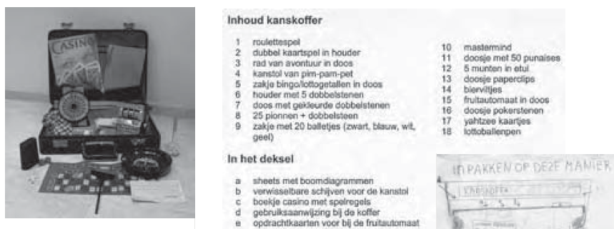
Figuur 4 : Kanskoffer uit Euclides Kans Special. (Verbeek, 2008)
Conclusie Gerichteliteratuurstudie

Het gerichte literatuuronderzoek heeft geleid tot verschillende bruikbare informatie voor het ontwerpen van een les om de intuïtieve vaardigheid van de leerling te bevorderen tijdens kansrekening. De gevonden informatie is samengevat in het volgende figuur. Door het als infographic weer te geven, worden ook de verbanden tussen de verschillende onderwerpen weergegeven.

Gebruik van intuitie tijdens kansrekening

Docent moet intuïtie tijdens kansrekenen stimuleren, zodat leerlingen later kennis beter kunnen integreren. Als er geen ruimte wordt gelaten voor intuïtie, zal de leerling eerder worden misleid door de aangeleerde rekenmethodes. (Fishbein & Gazit, 1984)
Aandacht aan theoretische kans en intuïtieve voorspelling
Wat kansrekening lastig maakt, is dat een leerling bij kansrekening zowel een theoretische kans kan uitrekenen als een intuïtieve voorspelling moet kunnen doen. (Anastasiadou & Chadjipantelis, 2008)

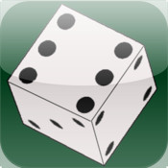
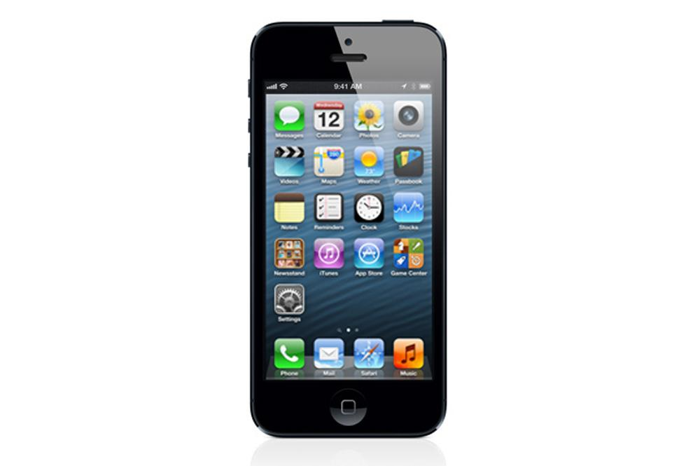
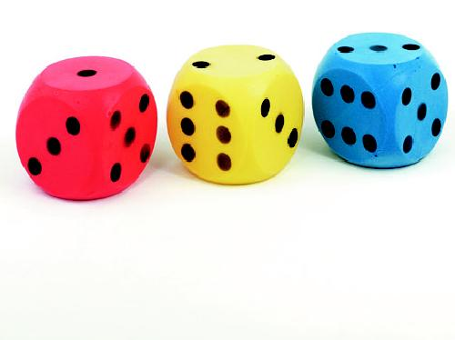
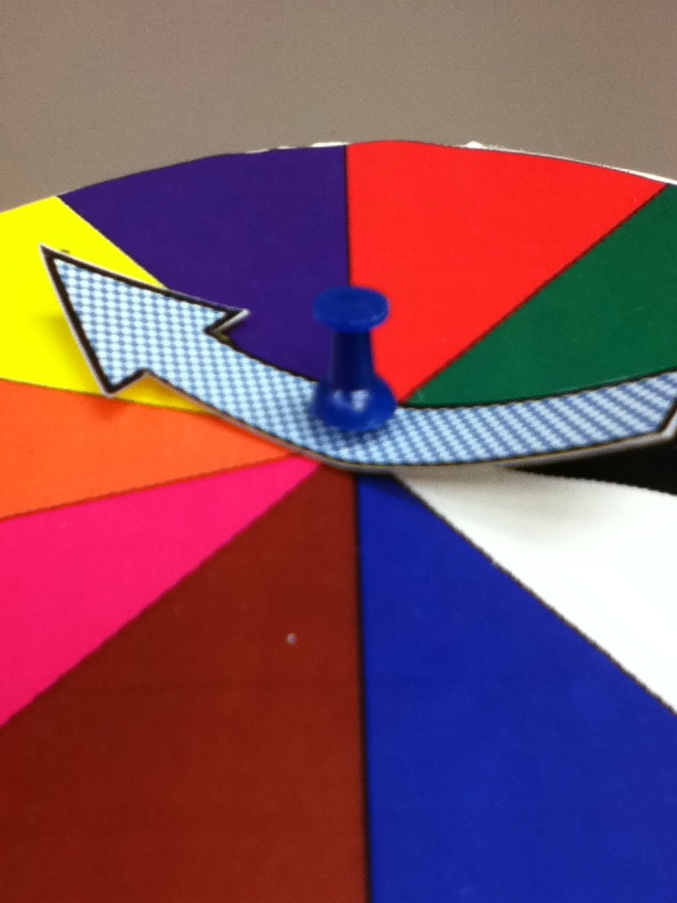
Begrip vergroten van kansrekening

Docent moet bijstellen bij fout vermoeden
Docent moet intuïtie tijdens kansrekenen stimuleren, maar moet bijstellen wanneer de intuïtieve gedachten van de leerling foutief zijn. (Fishbein & Gazit, 1984)
Activerende werkvorm
Intuïtieve vaardigheden kunnen alleen worden aangeleerd als de leerling actief wordt betrokken bij de les. (Fishbein & Gazit, 1984) (Verbeek, 2008)
Intuïtie
Het vermogen een schatting te doen zonder berekening te maken. (Derks, 2011)
Voordeel digitale simulatie in plaats van concreet materiaal
Het gebruik van digitale tools heeft als voordeel dat er meer uitkomsten gegenereerd kunnen worden in korte tijd. (NCTM, 2007)
apps
Door simulatie kan intuïtieve voorspelling en theoretische kans worden vergeleken. (NCTM, 2007)
Concreet materiaal
Digitale tools

Gebruik van simulaties
Docenten moeten bewust zijn van de kracht van simulaties als een techniek voor het oplossen van kansproblemen. (Papaieronymou, 2010)

8. Ontwerp Les

De gerichte literatuurstudie heeft de input gevormd voor het ontwerpen van de les. De verschillende ontwerpkeuzes worden hier uitgelegd. Zie bijlage B op blz. 33 voor het volledige ontworpen werkblad.

Verantwoording ontwerpkeuzes

Simulatie experiment
Intuïtieve vaardigheden kunnen alleen worden aangeleerd als de leerling actief wordt betrokken bij de les. (Fishbein & Gazit, 1984) (Verbeek, 2008) Om de leerlingen actief te laten meedoen in de les, is er gekozen om de leerlingen een kansexperiment zelf te laten simuleren in de les. Deze activerende werkvorm zal de leerlingen het hele lesuur bezig houden, zodat ze actief bezig zijn met het onderwerp kans.

Voorspellen, testen, uitrekenen
Om de intuïtieve vaardigheid bij leerlingen te vergroten, is er gekozen om de leerlingen eerst de uitkomst te laten voorspellen, daarna het experiment te laten simuleren en daarna de kans theoretische uit te rekenen. Op deze manier vergelijken de leerlingen hun intuïtieve voorspelling met de theoretische kans en de empirische kans. Het blijkt dat leerlingen kansrekening als lastig ervaren omdat ze zowel intuïtieve voorspellingen moeten doen, als theoretisch moeten uitrekenen. (Anastasiadou & Chadjipantelis, 2008) Door de leerlingen dit beide in een lesuur te laten doen, zijn ze zich bewust van het verschil en worden ze gedwongen eerst over de uitkomst na te denken en hun verwachting uit te spreken.

Kans voorspellen
Kansexperiment simuleren
Theoretische kans uitrekenen

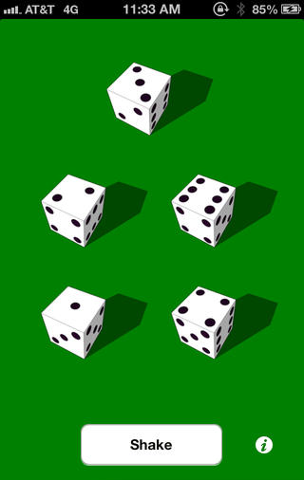
Dobbelsteen App op Smartphone
Het gebruik van digitale tools in plaats van concrete middelen zoals echte dobbelstenen heeft als voordeel dat er meer uitkomsten gegenereerd kunnen worden in korte tijd omdat het veel sneller gaat. (NCTM, 2007) Daarom is er gekozen voor het gebruik van een virtuele dobbelsteen App Dices (App van Kaeli Soft Games, gratis te downloaden via de Appstore) voor op een Smartphone. Aangezien vrijwel de meeste leerlingen in de 4 havo klas op het Luzac Lyceum in het bezit waren van een Smartphone, was de veronderstelling dat er per tweetal zeker een Smartphone aanwezig zou zijn. Er is gekozen voor de App Dices aangezien deze Applicatie gratis is en omdat ingesteld kan worden met hoeveel dobbelstenen er gegooid wordt. Daarnaast kan er gekozen worden op welke manier er ‘gegooid’ wordt: door met de Smartphone te schudden of door op het knopje Launch te drukken.

De duur van de simulatie, groepssamenstelling en turflijst
Om met het experiment zo dicht mogelijk bij de theoretische kans te laten komen, moet een experiment zo vaak mogelijk uitgevoerd worden. Met de App Dices kan in een seconde gegooid worden met één of meerdere dobbelstenen tegelijk. Dan moet de uitkomst daarna ook nog genoteerd worden. Dat duurt ook nog ongeveer twee seconden. Dat maakt dat het uitvoeren van een enkel experiment 3 seconde in beslag neemt. Als het experiment dan 10 mintuten lang duurt, wat tijdtechnisch haalbaar is in een lesuur (lesuur duurt 60 minuten), is het dus mogelijk om per groepje (600 seconden : 3 seconden = ) 200 uitkomsten te genereren. Om een experiment echt maximaal 3 seconde te laten duren, is er voor gekozen om de leerlingen in tweetallen te laten werken, zodat de ene leerling kan ‘gooien’ en de andere leerling kan noteren. Om snel de uitkomsten te kunnen noteren, is er gekozen voor een turflijst: een schema op het werkblad waarop de leerlingen enkel turfjes moesten zetten. Het opschrijven van elke uitkomst neemt hierdoor dus vrijwel geen onnodig lange tijd inbeslag. Om er voor te zorgen dat de resultaten afkomstig het experiment zo dicht mogelijk bij de theoretisch kans uit te komen, zullen we aan het eind van e les alle gegevens van alle groepjes van de klas samenvoegen en de emperische kans uit rekenen. Dat maakt dus dat er totaal 200 x 4 = 800 uitkomsten gegenereerd zouden kunnen worden zodat de empirische kans dichter bij de theoretische kans zal liggen.

Werkblad
Aangezien er gekozen is om de leerlingen een snelle kant en klare turflijst te geven, om in een korte tijd zo veel mogelijk uitkomsten te laten generen, is er een werkblad gemaakt. Het voordeel voor een werkblad tijdens deze opdracht in de les is dat er stap voor stap uitgelegd kan worden wat de leerlingen moeten doen: eerst de App downloaden dan het experiment uitvoeren et cetera. Daardoor worden de stappen die de leerlingen maken automatisch gemonitord en de antwoorden die de leerlingen geven automatisch netjes door hun genoteerd. Door de werkbladen aan het eind van de les door de leerlingen te laten inleveren, kunnen de werkbladen gebruikt worden tijdens de evaluatie van de les.

Vliegmodus en geluid aan
Om er voor te zorgen dat de leerlingen tussendoor geen telefoontjes of WhatsApp berichten krijgen of stiekem andere dingen aan het doen zijn op hun Smartphone, moet de telefoon op Vliegmodus gezet worden. Deze stap is verwerkt in het werkblad. De dobbelsteen App maakt geluid. Om er voor te zorgen dat de beleving van dobbelstenen gooien behouden wordt, moet het geluid van de Smartphone aangezet worden.

Stappenplan Werkblad

Hier staat het stappenplan van het werkblad. Zie bijlage B op blz. 33 voor het volledige werkblad.
Stap 1: Vorm een tweetal
Stap 2: Download de gratis App ‘Dices’. Zoek naar de App: ‘Dices’ en download de App van Kaeli Soft Games. (Witte dobbelsteen Groene achtergrond)
Stap 3: Zet het geluid van de telefoon aan maar zet de telefoon wel op vliegtuigmodus zodat je tijdens het experiment niet gestoord wordt. Stap 3: Zet het aantal dobbelstenen op 5.
Stap 4: De twee kans vraagstukken
Stap 5: Verwachtingen vaststellen
Stap 5: Taken verdelen: Telefoon bediener en checker
Stap 6: Het experiment uitvoeren
Stap 7: Alle uitkomsten tellen
Stap 6: Empirische kans berekenen
Stap 7: Theoretische kans berekenen
Stap 8: Kansen met elkaar vergelijken.
Stap 9: Juiste verwachting vergelijken met theoretische en empirische kans
Planning Les

Tijd in minuten | Docent Activiteiten | Leerlingen activiteiten
10 | Instructie + werkblad uitdelen | Luisteren
40 | In de gate houden of ze alle stappen doorlopen + Rondlopen voor vragen + aantekeningen maken van verloop van de les + foto’s en filmpje maken | Leerlingen werken werkblad door in tweetallen (Duur van experiment: 10 minuten.)
10 | Afsluiten les: antwoorden van leerlingen met elkaar vergelijken en vragen wat leerlingen van les vonden. | Leerlingen beantwoorden vragen

Voorkennis Leerlingen:
- Leerlingen kunnen kansen uitrekenen met de productregel en de somregel
- De leerlingen kunnen kansen berekenen in de context van dobbelstenen, schijven en procenten.
- De leerlingen kunnen het verschil tussen empirische en theoretische kans omschrijven.

Boek: Getal en Ruimte Boek 1 Havo Hoofdstuk 6 Kansrekening. Paragraaf 1 t/m 4 zijn behandeld. Deze les vindt plaatst aan het eind van het hoofdstuk Kansrekening. De leerlingen moesten na deze les de diasnostische toets maken.
Hoofdstukken in het boek:
6.1 Kansen berekenen (Definitie van kans, eenvoudige samengestelde kansexperimenten met schijven, munten en dobbelstenen met behulp van roosters maken en systematisch noteren)
6.2 Empirische kansen (simuleren en kansen bij kruistabellen)
6.3 Kansbomen
6.4 Kansen vermenigvuldigen (Somregel, herhaald uitvoeren van kansexperiment en kansen en procenten)

Doel van de les:

- Leerlingen intuitief kansen laten voorspellen
- Leerlingen deze kansvraagstuk zowel empirisch (door middel van een experiment met een digitale applicatie) als theoretisch te laten berekenen en deze kansen met elkaar te vergelijken en te vergelijken met hun eerder gedane intuitieve voorspelling.

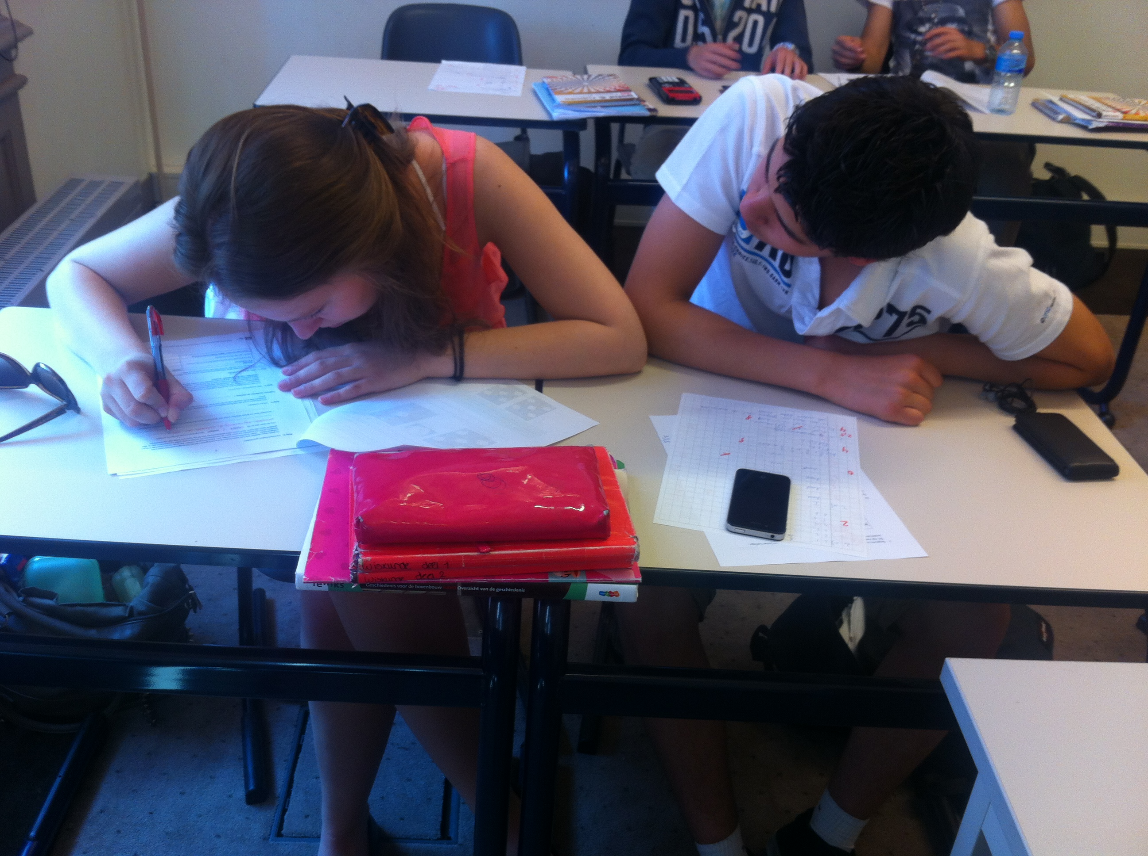
De doel van de les is om de leerlingen de kans van een kansvraagstuk met dobbelstenen van te voren intuitief te laten in schatten, daarna ze het kansexperiment te laten simuleren en vervolgens uit te rekenen en deze uitkomsten met elkaar te laten vergelijken om ze kritisch te laten zijn op het antwoord waar ze na berekenen op uit komen. Het hogere doel is om leerlingen kritischer te laten kijken naar hun antwoord na een kansberekening en om ze meer begrip te laten krijgen van kansrekening.

9. Evaluatie Les

De les verliep over het algemeen goed en de uitkomsten waren niet teleurstellend. Hier staat beschreven wat er tijdens de les is gebeurd, wat er goed ging en wat er minder goed ging. De evaluatie wordt geïllustreerd met foto’s die tijdens de les gemaakt zijn.

Gegevens les
Datum: vrijdag 21 juni 1e uur Klas: 4 havo wiskunde A
Aantal leerlingen: 6 (3 groepjes van 2) School: Luzac Lyceum Rotterdam

Evaluatie naar aanleiding van observatie van de les

Aangezien de klas maar uit maximaal 9 leerlingen bestaat, had ik als docent genoeg tijd om de les te leiden en om tegelijkertijd zelf de observatie van de les te doen. Tijdens de les heb ik een lijstje bijgehouden van dingen die mij tijdens de les opvielen. Deze punten staan hier onder stuk voor stuk beschreven en zijn geïllustreerd met foto’s.

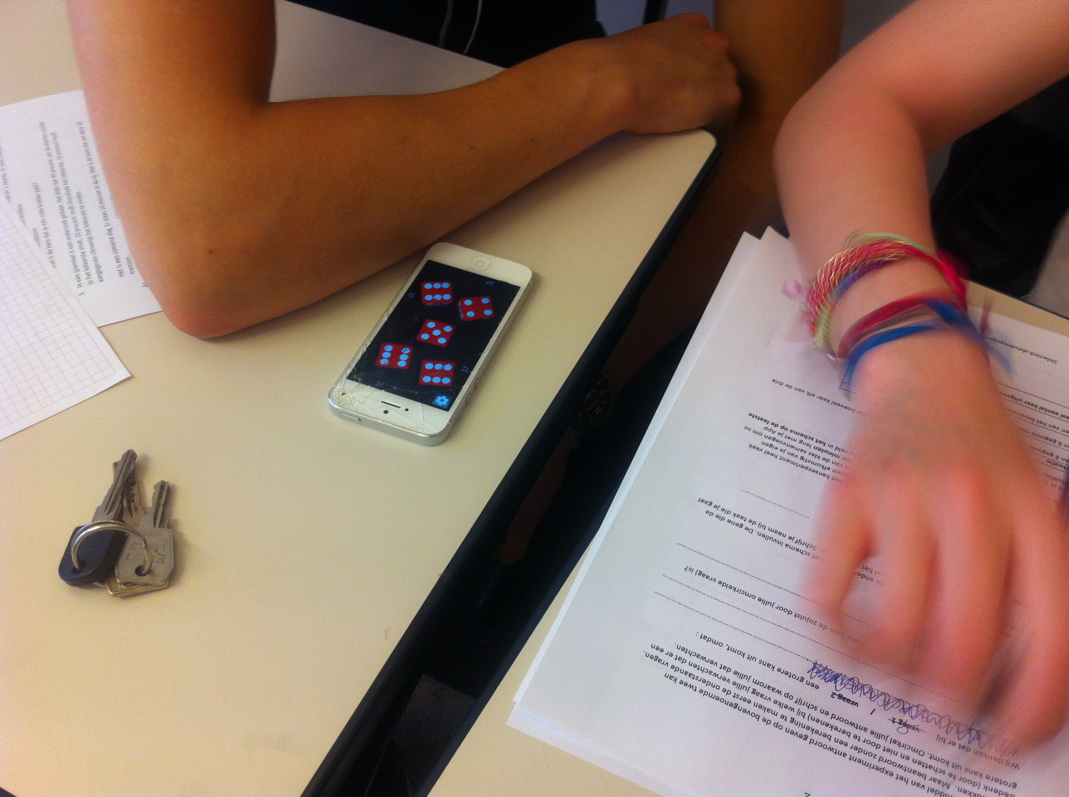
Wat ging er goed tijdens de les?

- Alle leerlingen hadden Iphone: Alle leerlingen waren in bezit van een Iphone of Ipad.
- Downloaden App snel: Het downloaden van de App ging heel snel. Binnen no-time hadden alle groepjes een dobbelsteen-App.
- Andere App: Een groepje had per ongeluk een andere dobbelsteen-App gevonden die de zelfde functies bezat. Dit ging verder prima. Ook zij konden het experiment op de juiste manier uitvoeren. (Zie figuur. 5)
Figuur 5: Gebruik van een andere dobbelsteen-App die ook voldeed.

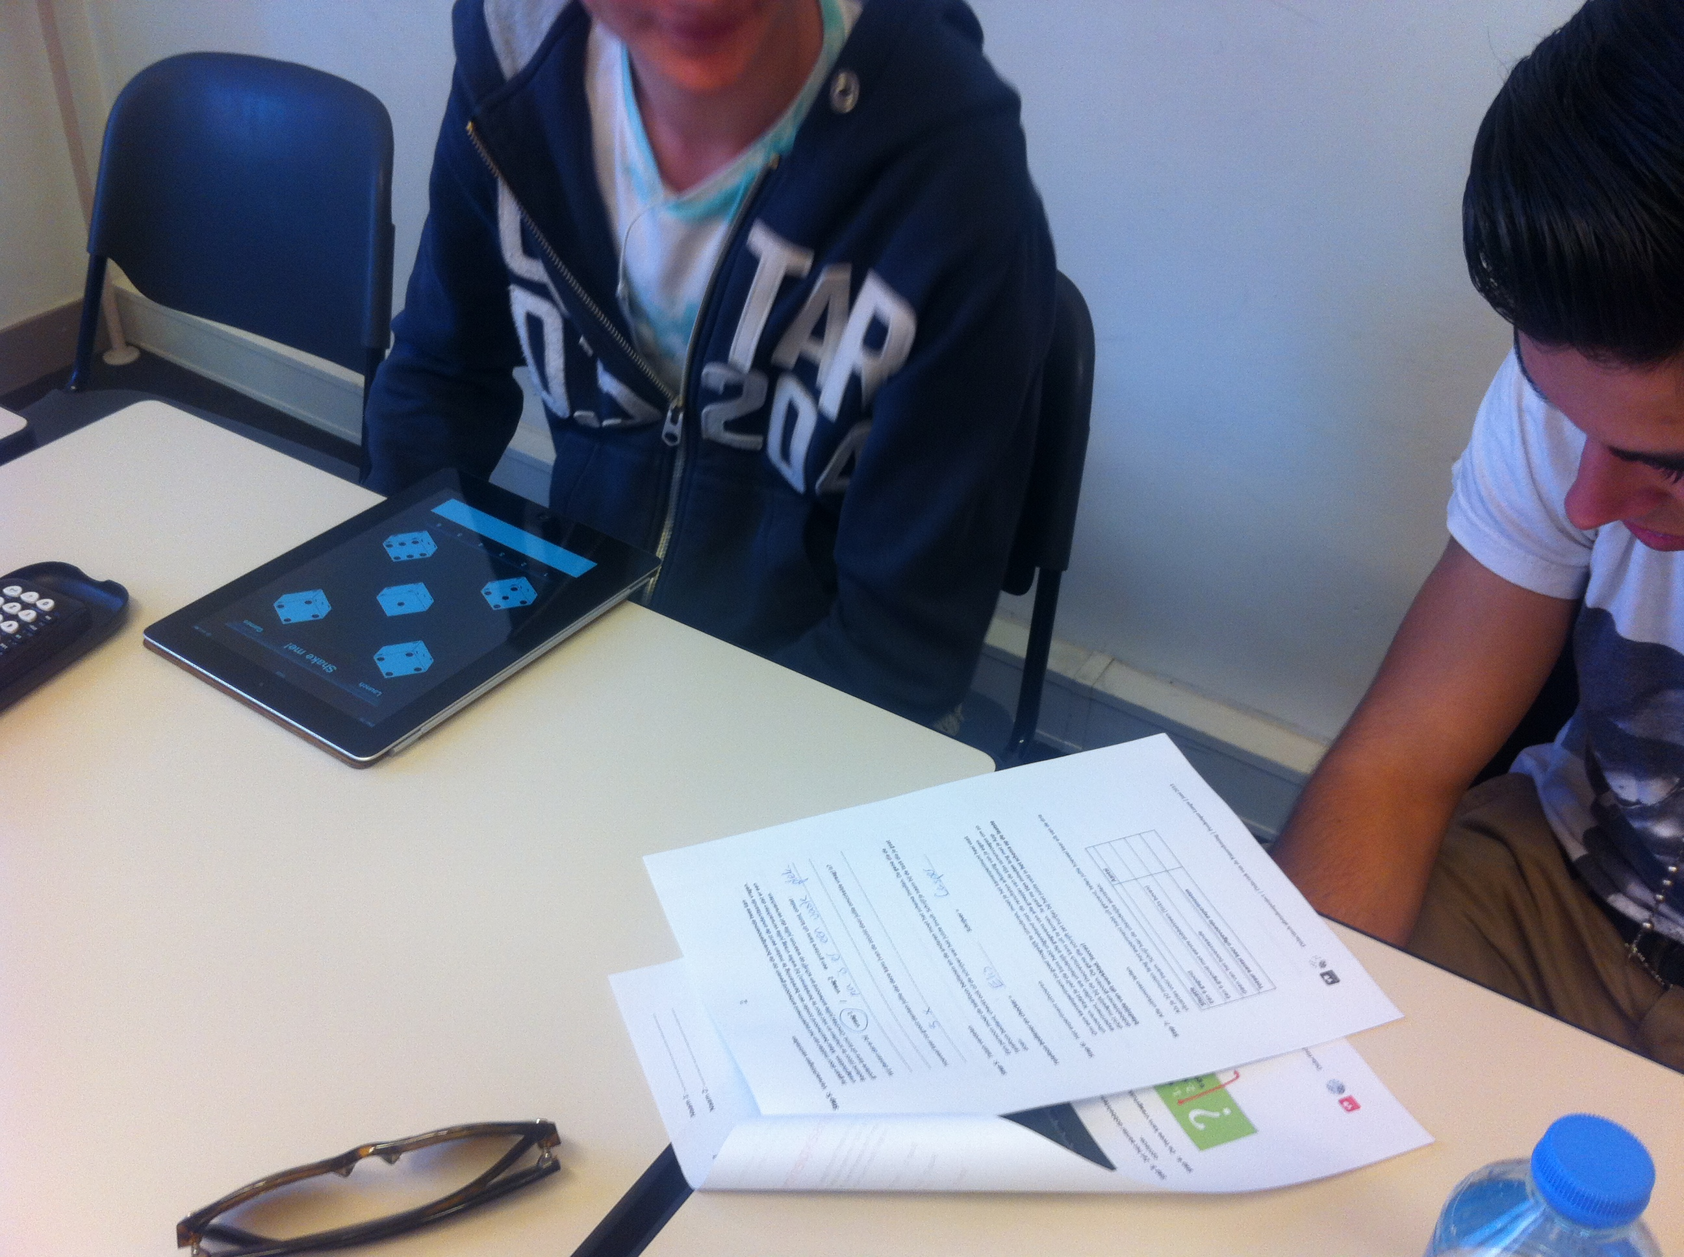
- Ook Ipad toegestaan: Een groepje had gevraagd of ze in plaatst van een smart Phone, een Ipad mochten gebruiken. Ook op de Ipad konden ze de juiste App downloaden en het experiment uitvoeren. Dit was dus verder geen probleem. (Zie figuur. 6)

- Alarm zetten: Een leerling zette het alarm op de Iphone om 10 minuten, zodat ze de tijd niet kon vergeten.

Figuur 6: Een groepje maakte gebruik van een Ipad. Ook hier kon de dobbelsteen-App op gedownload worden.

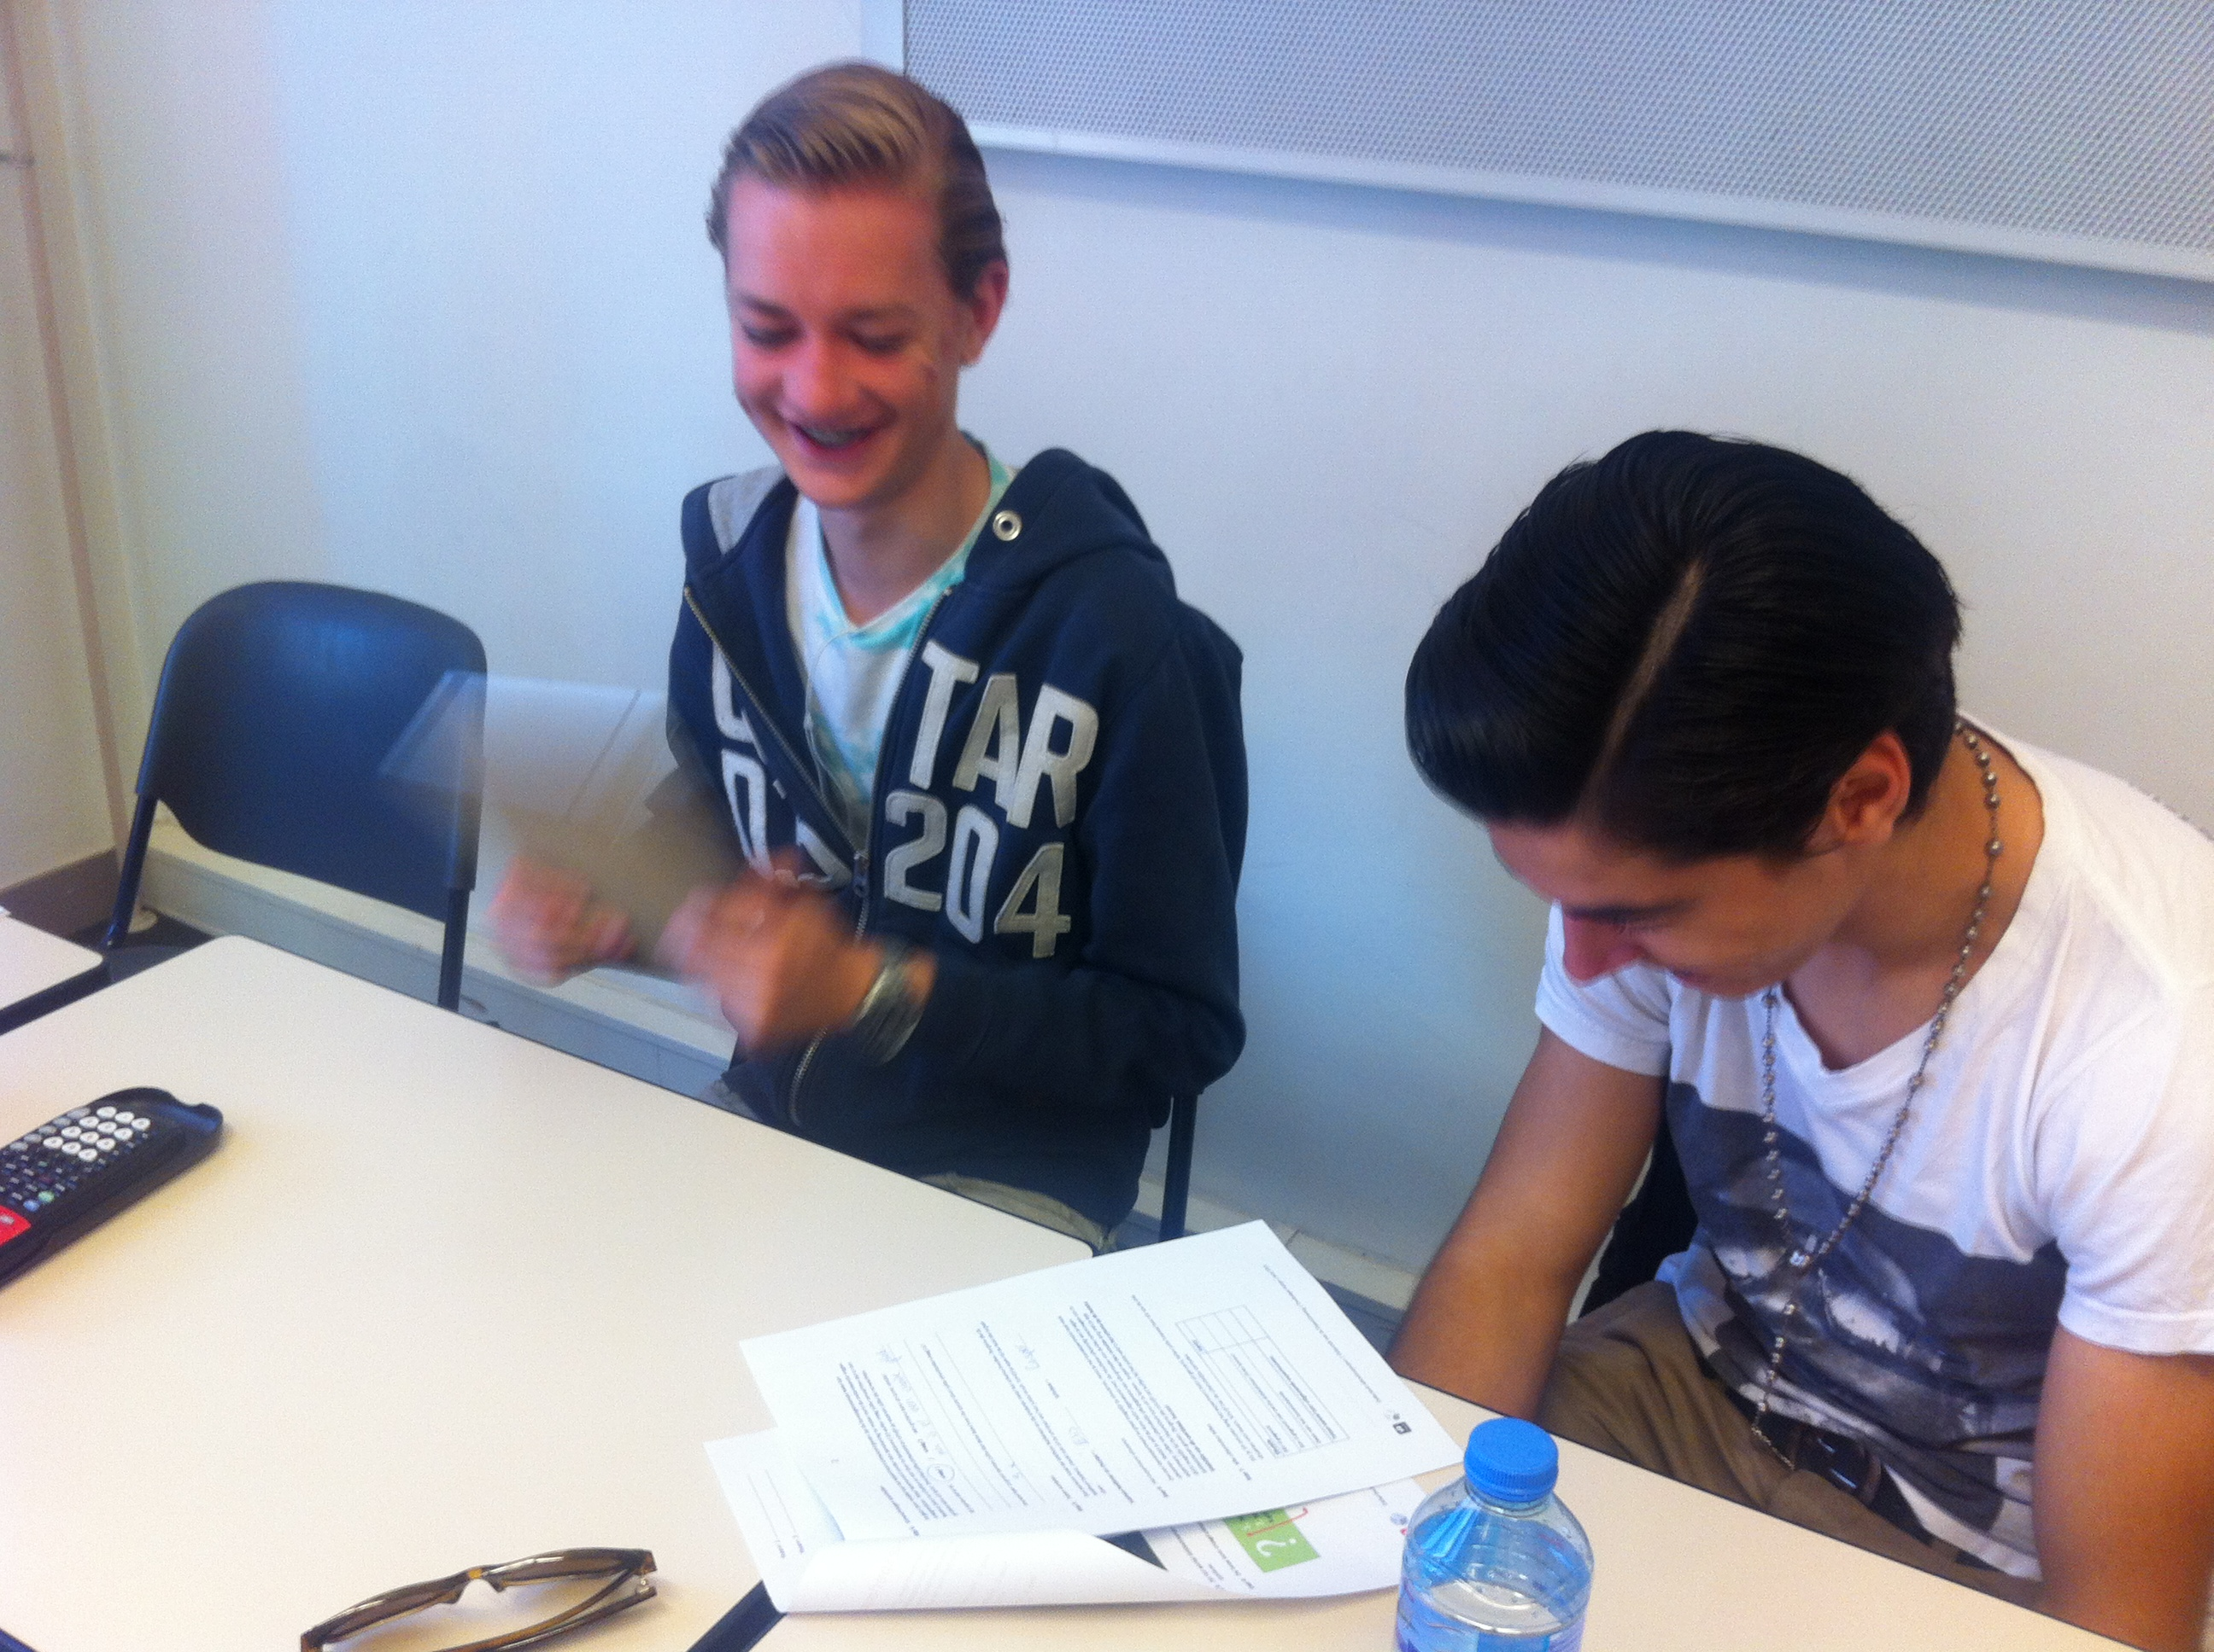
- Dobbelsteen-App: De leerlingen hadden het geluid van Smartphone of Ipad aan staan. Dit gaf wel wat geluid volume in de klas, maar was niet storend. De leerlingen vonden het leuk om dobbelstenen te ‘gooien’. (Zie figuur 7)Ze begonnen eerst met schudden van Ipad en iPhone maar na een tijdje kregen ze een lamme arm en drukte ze op het knopje om te kunnen gooien. Dit bleek ook sneller te zijn.

Figuur 7: Een leerling schudt met de Ipad om de dobbelstenen te ‘gooien’.

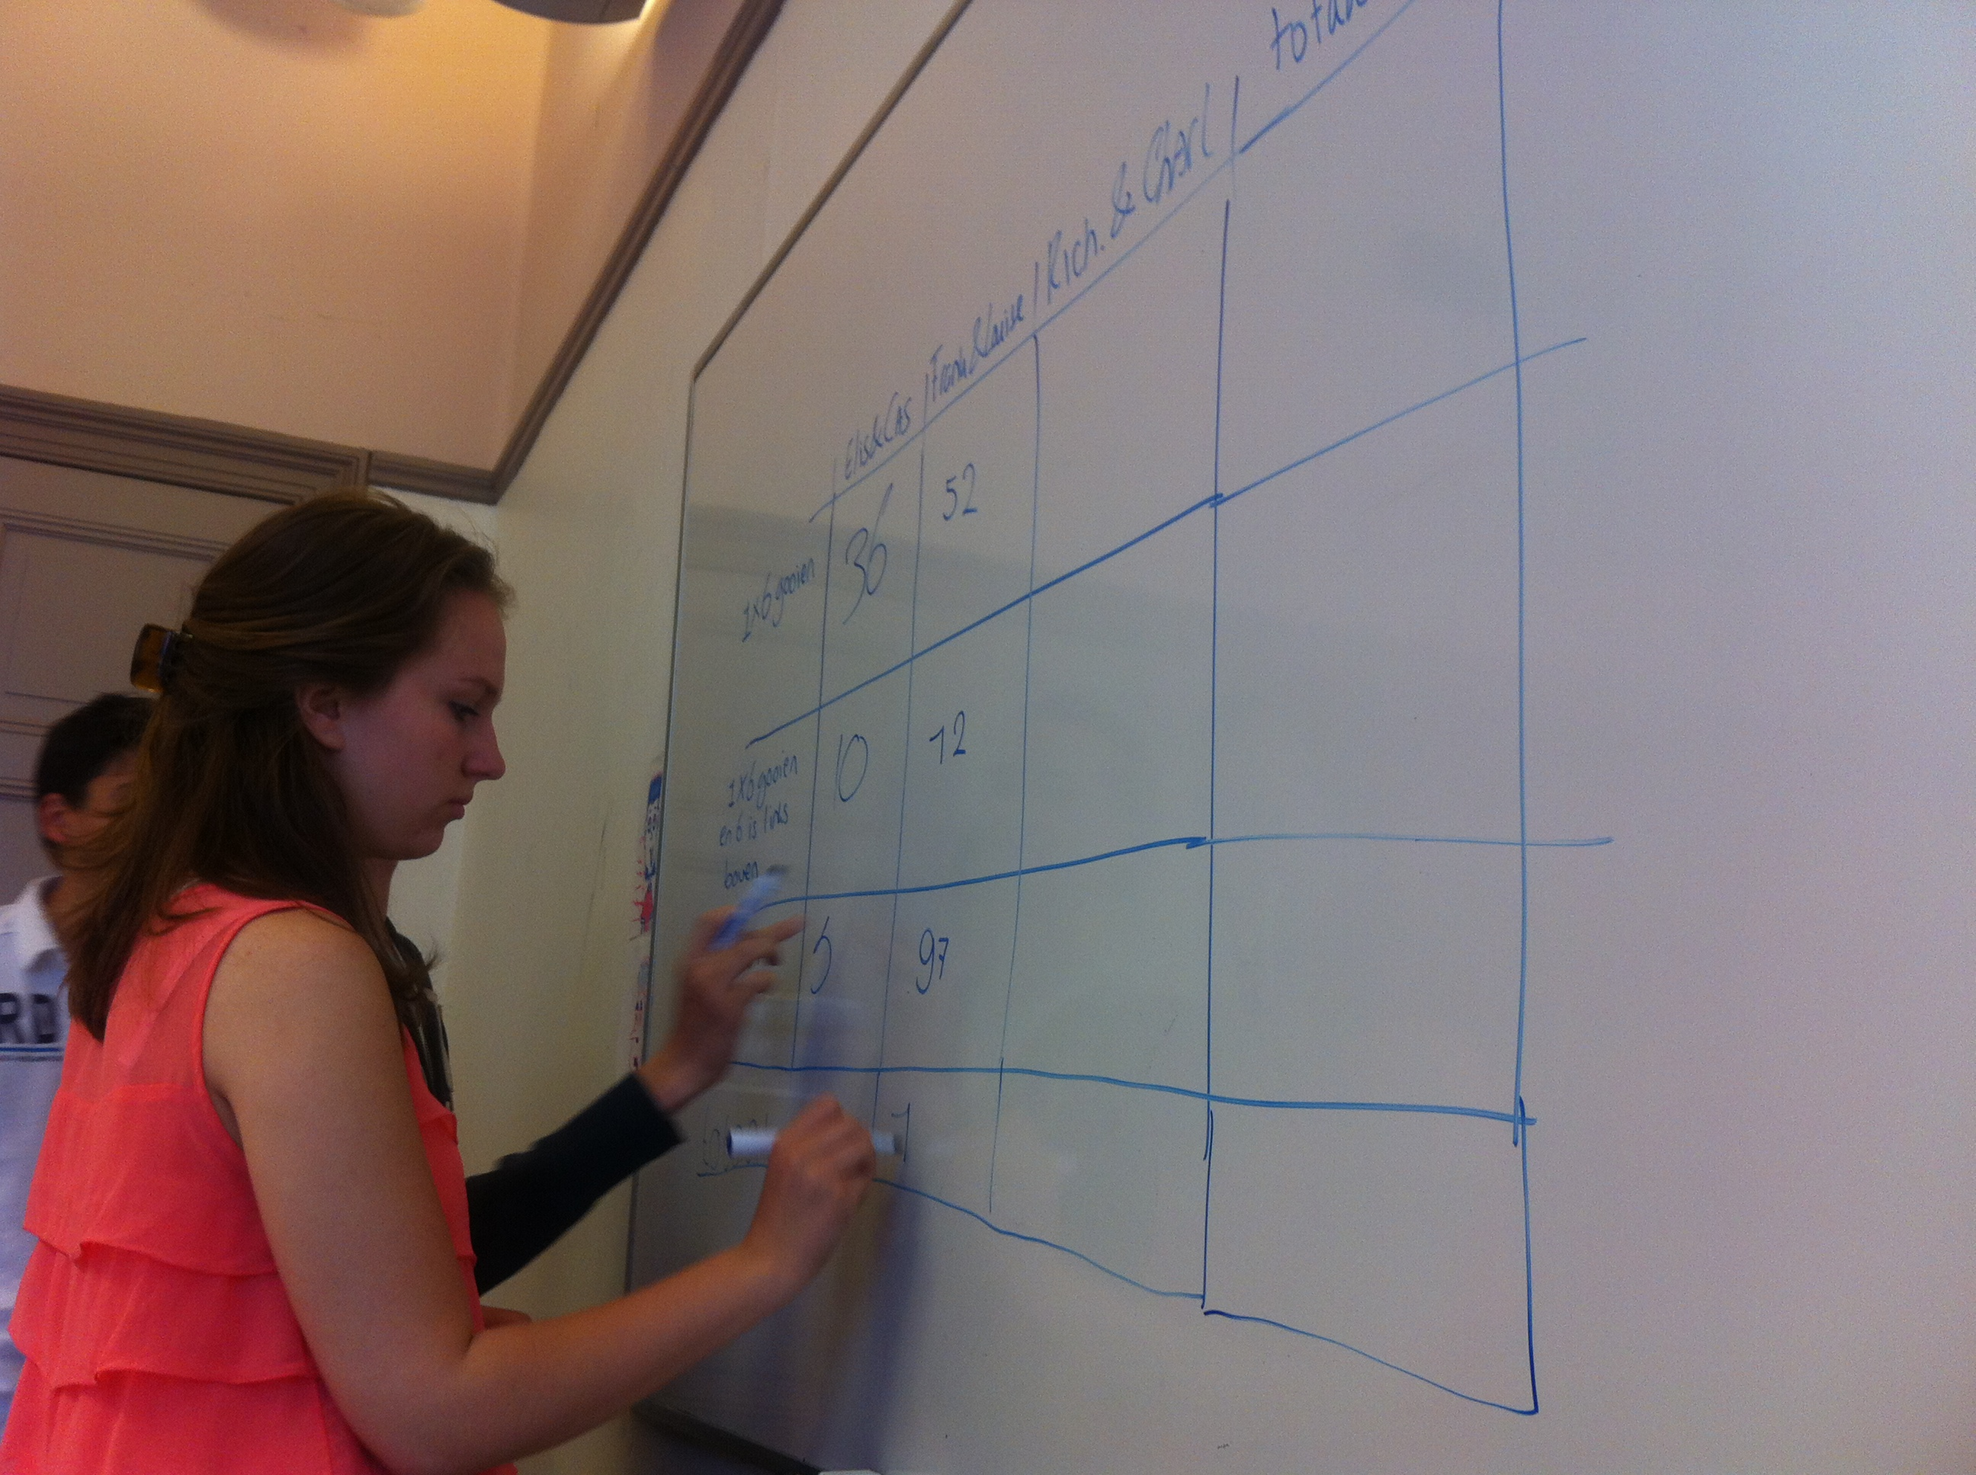
- Spontane verandering van lesopzet, gegevens van alle groepjes bundelen: Toen de leerlingen bezig waren met het experiment, bedacht ik dat de kans veel dichter bij theoretische kans zou zitten als alle uitkomsten van alle groepjes bij elkaar gevoegd zouden worden in plaats van de groepjes eerst zelf te laten rekenen met alleen hun antwoorden. Ik tekende een schema op het brod waar de leerlingen als ze klaar waren met het experiment hun aantallen moesten invullen. (Zie Figuur: 8). Een ander voordeel van het maken van een schema met alle aantallen van de groepjes was, dat de leerlingen dan elkaars uitkomsten zagen en het met elkaar konden vergelijken. Daarnaast maakte dit het gemakkelijk en leuk om aan het eind van de les het experiment met alle groepjes te evalueren. Helaas maakte een van de groepjes een trage start (de groep die snel afgeleid was) en genereerde zij minder uitkomsten dan beoogd.
Figuur 8: Een leerling zet de aantallen van het kansexperiment op het bord.

- Uitkomsten experiment dicht bij theoretische kans:
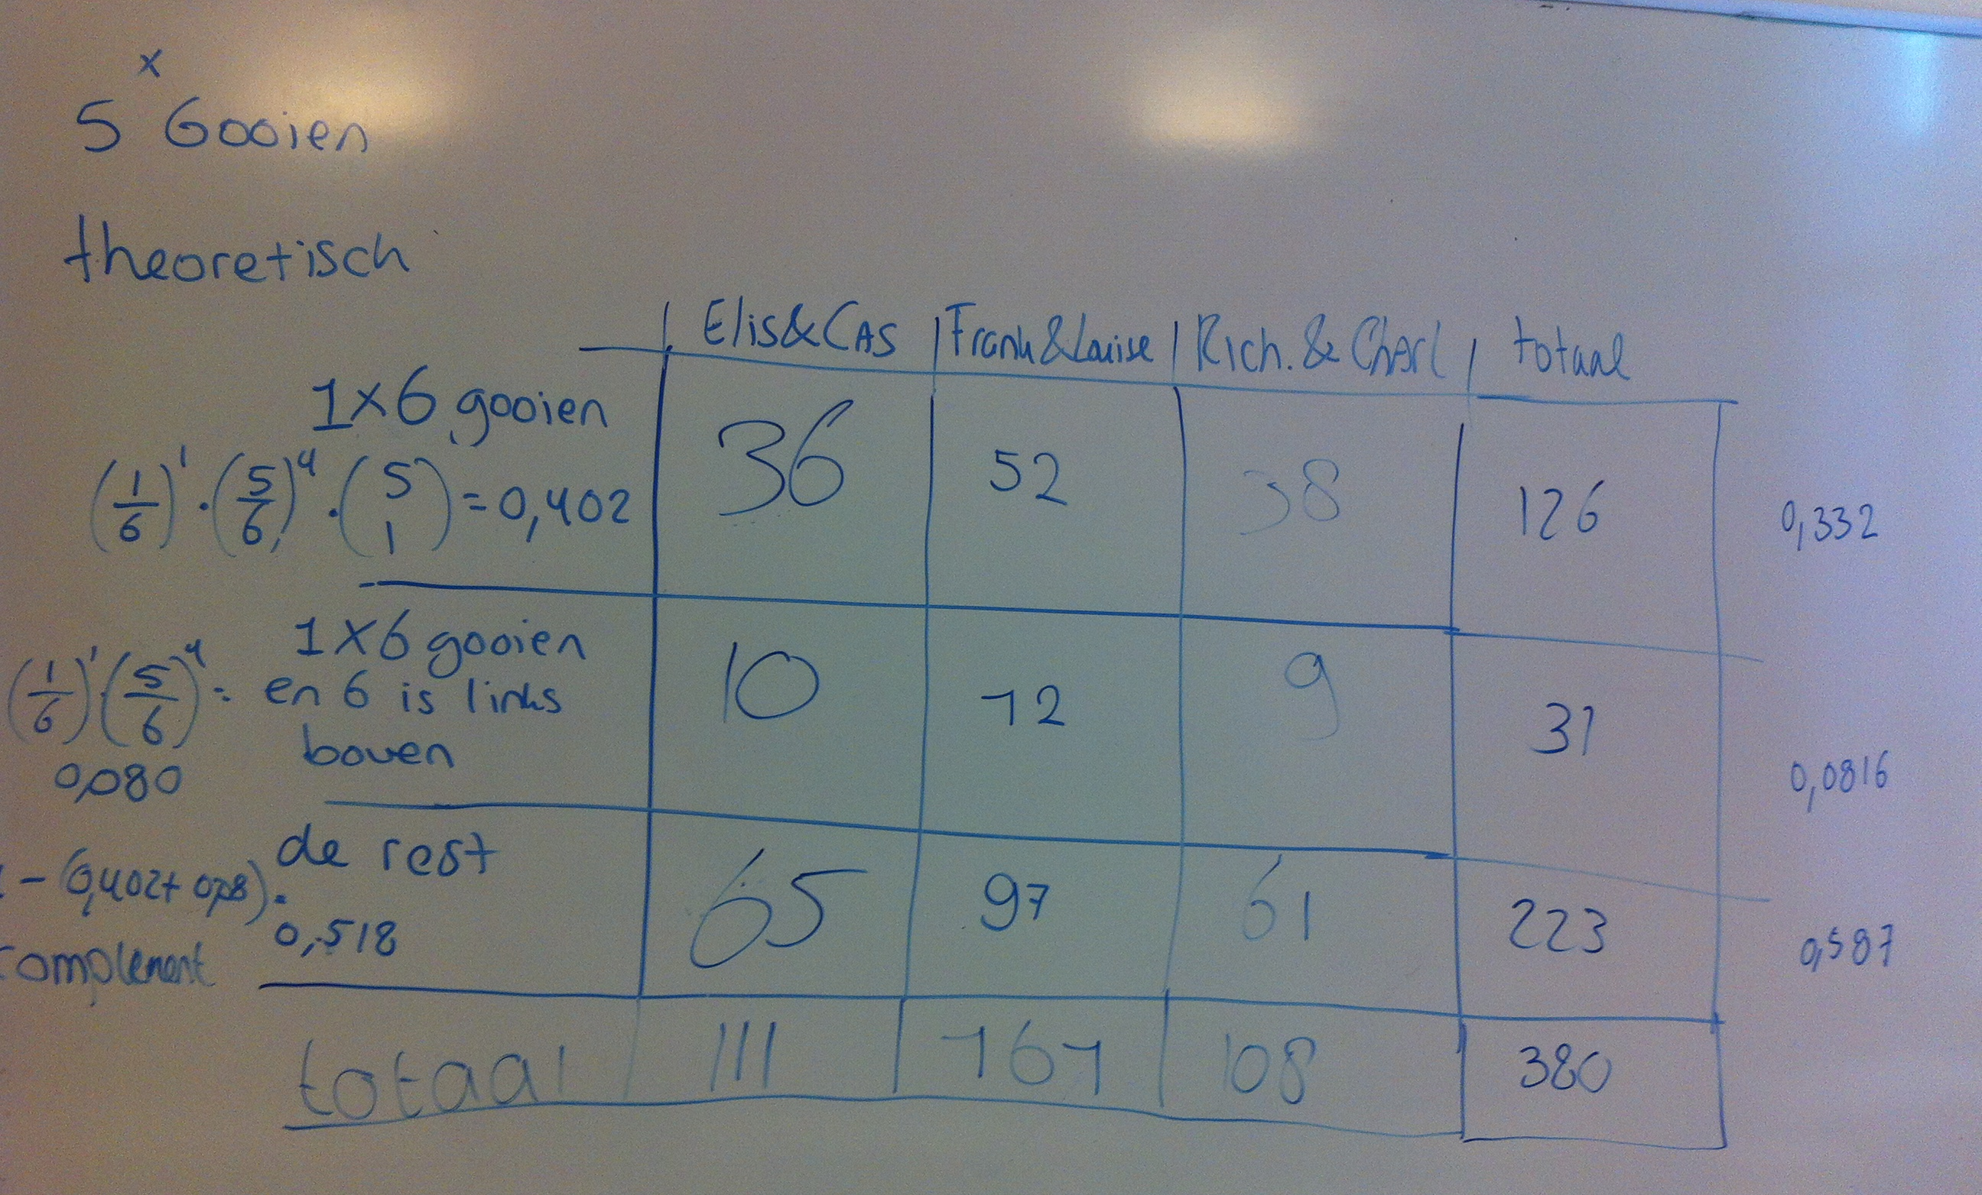
In figuur 9 is het schema te zien waar de drie groepjes hun aantallen hebben neergezet. Ten eerste is te zien dat de aantallen van de drie verschillende groepjes dicht bij elkaar lagen. Toen de leerlingen dit op het bord zagen staan, wantrouwde ze meteen de dobbelsteen-App niet meer. Verder is te zien dat de empirische kans afkomstig van het door de leerlingen uitgevoerde experiment (Zie getallen rechts van de kolom) dicht in de buurt ligt bij de theoretische kans (Zie meest linker kolom). In tabel 1 zijn de kansen nogmaals schematisch weergegeven. De kans op vraag 1 is ongeveer 5 keer zo groot als de kans op vraag 2.
Figuur 9: Schema op bord met de uitkomsten van elk groepje en de berekening van de theoretische kans.

Kansvraagstuk | Theoretische kans | Empirische kans
Vraag 1: P(1 keer zes gooien als er met 5 dobbelstenen gegooid wordt.) | $$\frac{1}{6}∙{\frac{5}{6}}^{4}\left({5 \atop 1}\right)=0,402$$ | $$\frac{126}{380}=0,332$$
Vraag 2: P(1 keer zes gooien met eerste dobbelsteen als er met 5 dobbelstenen gegooid wordt.) | $$\frac{1}{6}∙{\frac{5}{6}}^{4}=0,080$$ | $$\frac{31}{380}=0,082$$
P(Alle overige situaties) | $$1-\left(0,402+0,080\right)=0,518$$ | $$\frac{223}{380}=0,587$$
Table 1: Schema met kansen afkomstig van theoretische berekening en emperische berekening. Er is te zien dat de emperische kans afkomstig van experiment in de klas in de buurt ligt van de theoretische kans.

Wat ging er niet goed tijdens de les?

- Leerlingen afwezig: Helaas waren er drie leerlingen ziek. Hierdoor was er een groepje minder dan in eerste instantie vanuit gegaan was.

- Niet duidelijk bladzijde omslaan: Voor de leerlingen was het eerst niet duidelijk dat ze de volgende bladzijde van het werkblad moesten omslaan.

- Meteen kansprobleem theoretisch uitrekenen: Bij het zien van het kansvraagstukken begonnen ze meteen de theoretische kansen uit te rekenen. Ze hielden zich in eerste instantie niet aan het stappenplan zoals het werkblad dat aangaf. Door in te grijpen heb ik ze er op gewezen dat ze eerst de bladzijde moesten omslaan en niet mochten beginnen met theoretisch berekenen.

- Snel afgeleid: Twee leerlingen waren snel afgeleid en waren telkens andere dingen aan het doen. Ik moest er bovenop zitten om ze de stappen juist te laten doen. Deze leerlingen hebben beide concentratie problemen. Deze leerlingen had ik niet bij elkaar moeten zetten, maar omdat er een van deze twee te laat kwam en de andere leerlingen niet meer kwamen wegens ziekte, moesten ze wel bij elkaar. Dit groepjes heeft uiteindelijk ook veel te weinig uitkomsten gegenereerd.

- Sceptische houding tegenover digitale dobbelstenen: Een groepje kreeg toevallig bij de eerste keer gooien met 5 dobbelstenen heel veel zessen als uitkomst. Een van de leerlingen uit dit groepje riep: ‘Hij is altijd hoog, dit is fraude mevrouw’. Deze leerlingen waren sceptisch over de eerlijkheid van de digitale dobbelsteen-App.

- Niet houden aan taakverdeling: In een groepje die snel afgeleid was en die niet genoeg uitkomsten gegenereerd hadden, ging een van de twee in eerste instantie alles zelf doen: zowel opschrijven als gooien. De andere groepsgenoot deed helemaal niks deed en zat toe te kijken. Ik had het meteen door en heb ze tot orde geroepen. Op deze manier zouden ze te weinig uitkomsten genereren.
- Moeite met uitrekenen van theoretische kans na experiment: Nadat de leerlingen het experiment hadden uitgevoerd, hadden ze opeens allemaal veel moeite met het uitrekenen van de theoretische kans. Het uitrekenen van de empirische kans ging goed. Ik had het idee dat ze door de eenvoudige berekening van de empirische kans (deel : geheel) , dit zo veel afwijkt van het uitrekenen van de theoretische kans, dat ze het even niet meer wisten hoe ze het theoretisch moesten uitrekenen. Het voordeel was dat ik het schema op het bord had staan. We hebben uiteindelijk klassikaal de theoretische kans uitgerekend en heb ik de berekening in het schema op het bord gezet. Een groepje heeft deze berekening daadwerkelijk overgenomen in zijn werkblad. De anderen hebben niet meer de moeite genomen de berekening over te nemen in het werkblad.

- Turflijst niet te vinden: Twee groepjes konden de turflijst niet vinden, omdat ze het werkblad niet goed hadden gelezen.

- Verwarring bij turflijst: Alle groepjes hadden moeite met het op de goede manier turven van de uitkomsten van het experiment. Ze zeiden: ‘Maar 3 zessen gooien, dan gooi je toch ook een 6? Ze turfden dus in eerste instantie veel te veel turfjes in de eerste rij. (Zie Tabel 2: Schema zoals turflijst) Twee groepjes moesten opnieuw beginnen met turven. Ze hadden de de eerste turfjes doorgestreept en zijn op niet begonnen.

Eén 6 gegooid | |||| |||| ||||
Een 6 gegooid met eerste dobbelsteen (dobbelsteen links boven) | |||| |
Alle overige situaties | |||| |||| |||| |||| ||
Tabel 2: Schema turflijst zoals weergegeven achter aan het werkblad (Zie bijlage B)

?

1. Wat is de kans dat je één zes gooit als je vijf keer met een dobbelsteen gooit?
2. Wat is de kans dat je met de eerste dobbelsteen (dobbelsteen links boven) een 6 gooit en met de andere vier dobbelstenen geen zes gooit?

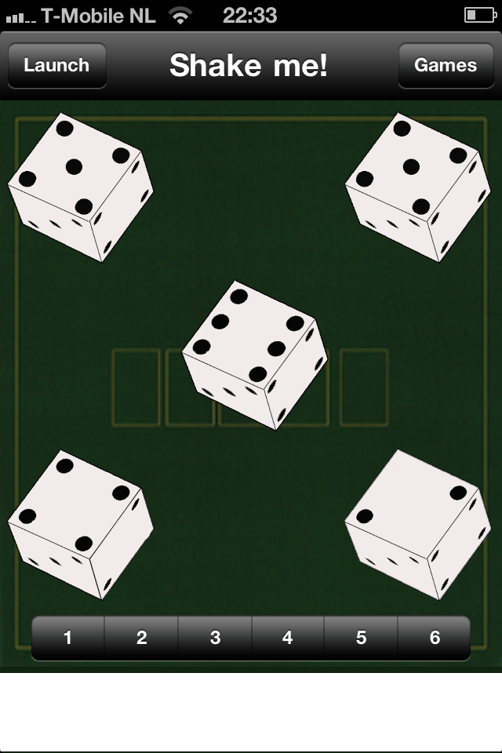
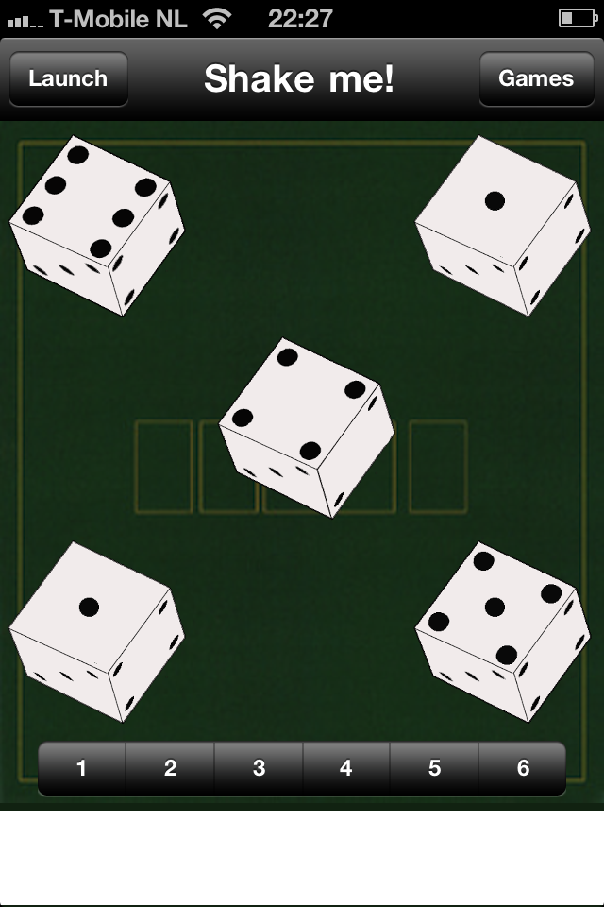

Figuur 10: Instructie die was weergegeven op de eerste bladzijde van het werkblad (Zie bijlage B) om aan te duiden wanneer er aan de eerste vraag wordt voldaan en wanneer er aan de tweede vraag wordt voldaan.

Evaluatie naar aanleiding van de ingevulde werkbladen

Alle scans van de door de leerlingen ingevulde werkbladen zijn als bijlage in dit verslag bijgevoegd. (Zie bijlage C Ingevulde Werkbladen Leerlingen) Hieronder staan een aantal punten beschreven die opvallen.

Wat ging er goed bij het invullen van het werkblad?

- Verwachting goed vastgesteld: Alle drie de groepjes hadden de uitkomst van de kansvraagstukken goed voorspeld. (Vraagstukken: 1. Wat is de kans dat je één zes gooit als je vijf keer met een dobbelsteen gooit? 2. Wat is de kans dat je met de eerste dobbelsteen (dobbelsteen links boven) een 6 gooit en met de andere vier dobbelstenen geen zes gooit?) Opvallend genoeg hadden twee van de groepjes ook nog intuitief goed geraden hoeveel keer zo groot de kans op vraagstuk 1 zal zijn. Twee antwoordden op deze vraag 5 keer zo groot (Zie figuur 11) wat het juiste antwoord betrof en het derde groepje zat ook in de buurt en antwoordde 4 keer zo groot.

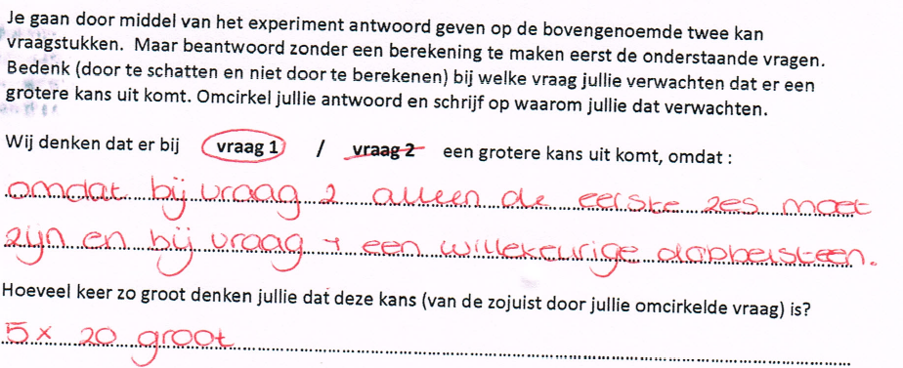
Figuur 11: Ingevuld antwoord op werkblad.

Wat ging er niet goed bij het invullen van het werkblad?

- Niet alle vragen zijn ingevuld: De leerlingen hadden lang niet alle vragen ingevuld. Enkel één groepjes heeft de theoretische kans berekening genoteerd in het schema. Omdat de lesopzet tijdens de les een beetje veranderd was, (omdat we opeens de aantallen gingen optellen met het schema op het bord en omdat de leerlingen moeite hadden met het berekenen van de theoretische kans) hebben we alle overige vragen die ook op het werkblad stonden klassikaal gedaan. Hierdoor hebben de leerlingen het niet meer in hun werkblad gezet. Daar had ik zelf ook niet goed op aangestuurd dat het alsnog in het werkblad ingevuld moest worden. Een groep heeft bij stap 8 de vraag beantwoord: Wat valt je op als jullie de kansden met elkaar vergelijken dat de empirische kans dicht bij de theoretische kans ligt. (Zie figuur: 12)

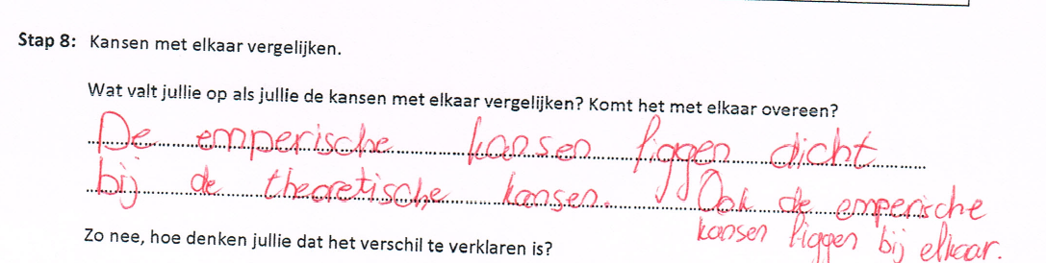
Figuur 12: Antwoord ingevuld op werkblad.

- Theoretische kans en Emperische kans door elkaar gehaald: Een van de drie groepjes had de emperische kans berekening ingevuld bij de theoretische kans. Deze leerlingen haalden het begrip theoretisch en empirisch door elkaar.

- Stappen op werkblad dubbel genummerd: Er is iets mis gegaan bij het nummeren van de stappen op het werkblad. De stappen 3 en 5 komen twee keer voor.

Evaluatie met leerlingen

Aan het eind van de les heb ik de leerlingen gevraagd wat hen opviel tijden het doen van het experiment en het maken van het werkblad. Ze vertelden dat ze verbaast waren dat de dobbelsteen-App echt goed en betrouwbaar was. Daarnaast zeiden ze dat het hun opviel dat de empirische kans dicht bij de theoretische kans lag. Ook bespraken we of ze in eerste in stantie de voorspelling goed hadden gedaan. Ze kwamen er achter dat alle drie de groepjes de juiste voorspelling hadden gedaan.

Verder heb ik de leerlingen gevraagd hoe ze de les ervaren hadden. Ze zeiden dat ze het wel moeilijk vonden om uiteindelijk de kans theoretisch uit te rekenen en dat ze in verwarring waren gebracht na het doen van het experiment. Ze zeiden wel dat dat ze het een leuke les vonden.

Evaluatie met vakcoach

Na het uitvoeren van de les heb ik met mijn vakleider Aad van Pelt de les doorgesproken en heb ik feedback van hem gekregen. Aad van Pelt gaf afgelopen jaar ook een havo 4 klas wiskunde A. Hij was erg enthousiast over mijn lesopzet en wilde graag een kopie hebben. Het leek hem leuk om in de klas ook op deze manier een experiment te doen en was van mening dat deze activiteit zeker bijdraagt aan het vergroten van het begrip kans. Na het uitvoeren van mijn les, heb ik met hem de les geevalueerd door middel van een interview. Het uitgewerkte interview staat in de bijlage (zie Bijlage D). De evaluatiepunten uit het interview staan hieronder beschreven.

- Op welk moment in het hoofdstuk?
Aad van Pelt liet weten zelf in twijfel te zijn, op welk moment deze les gegevens zou moeten worden. In eerste instatie zei hij dat hij deze les aan het begin van het hoofdstuk zou doen, aangezien de leerlingen na het leren van de theoretische kans berekening niet meer in staat zijn om de kans in te schatten, omdat ze het antwoord dan al meteen uit kunnen rekenen. Toen zei hij dat hij de les tijdens de het paragraafje over emperische kansen zou behandelene. Maar toen het interview vorderde en er een discussie ontstond, leek hij toch van mening te zijn dat het toch wel leuk was, als ze naast het emperische deel, ook in staat zouden zijn de theoretische kans uit te rekenen, dus vond het hij het einde van het hoofdstuk toch wel een goede en geschikte plaats.

Is het leerdoel gehaald?

De doel van de les was om de leerlingen de kans van een kansvraagstuk met dobbelstenen van te voren intuitief te laten in schatten, daarna ze het kansexperiment te laten simuleren en vervolgens uit te rekenen en deze uitkomsten met elkaar te laten vergelijken om ze kritisch te laten zijn op het antwoord waar ze na berekenen op uit komen.

Dit leerdoel is in principe gehaald. Alle groepjes hadden een juiste intuitjieve voorspelling gedaan en hebben dus gebruik gemaakt van intuitie. Daarnaast hebben ze het kansexperiment uitgevoerd en hebben ze ondervonden dat dezen emperische kans overeen kwam met de theoretische kans. Het uirrekenen van de theoretische kans ging echter niet goed na het doen van het experiment. De leerlingen waren even kwijt hoe ze dit moesten doen. Dit bracht dus verwarring in plaatst van dat ze meer begrip van kansrekening kregen. Ik had het idee dat het kwam omdat de leerlingen na het doen van de simulatie de emperische kans ook moest uitrekenen (deel/geheel) en dit totaal anders is met het berekenen van de theoretische kans en ze hierdoor even kwijt waren hoe je dat theoretisch de kans uitrekend.
10. Aanpassingen Les

Naar aanleiding van de verschillende evaluatiepunten, heb ik gezocht naar aanpassingen van de lesopzet om de les in de toekomst beter te laten verlopen. De aanpassingen aan de lesopzet en het werkblad die ik heb gemaakt, heb ik hier onder weergegeven in een schema. Het werkblad met aangebrachte aanpassingen is weergeven in bijlage E Aangepaste Werkblad.

Evaluatiepunt en oplossing | Aanpassing
Gebruik Ipad toevoegen | Aangezien sommige leerlingen ook een Ipad hebben, kan er in het werkblad worden aangegeven dat er zowel een Ipad als Smartphone gebruikt mag worden.
Docent zet alarm | Om er voor te zorgen dat de leerlingen 10 minuten uitkomsten genereren, kan de docent als alle leerlingen gereed zijn een alarm zetten.
Lesopzet verandering: schema op bord alle uitkomsten optellen | Om met het experiment zo dicht mogelijk bij de theoretische kans in de buurt te laten komen, moet een zo groot mogelijk aantal uitkomsten gegenereerd worden. Door alle uitkomsten van alle groepjes op te tellen, wordt er een grote hoeveelheid uitkomsten gegenereerd. In de lesopzet en het werkblad zal dit onderdeel toegevoegd worden. De leerlingen zullen hun aantallen invullen in het schema op het bord, zodat alle aantallen opgeteld worden. Met de gezamenlijke antwoorden moeten de leerlingen vervolgens zelf de empirische kans uitrekenen. Ze moeten de gezamenlijke aantallen dus overnemen van het bord.
Groepjes van te voren bepalen | Om te zorgen dat er effectieve groepjes worden gevormd met een tactische keuze van leerlingen bij elkaar, zal de docent van te voren groepjes moeten bepalen.
Stappenplan verduidelijken: zodat ze niet meteen kansprobleem theoretisch gaan uitrekenen | Om er voor te zorgen dat de leerlingen niet meteen de theoretische kans uitrekenen maar het stappenplan in het werkblad gaan volgen, worden de vraagstukken op de volgende bladzijde gezet. Ook wordt het duidelijke stappenplan in een overzicht gezet zodat de leerlingen al weten waar ze aan toe zijn.
Sceptisch tegen over dobbelsteen: aangeven dat eerlijkheid dobbelstenen wordt getest. | Om er voor te zorgen dat de leerlingen overtuigd worden van het feit dat het een eerlijke dobbelsteen-App is, kan de docent van te voren ook als doel stellen dat de leerlingen de eerlijkheid van de App gaan onderzoeken. Ze zullen echter achteraf zien dat de empirische kans dicht bij de theoretische kans zal liggen en dat de uitkomsten van alle verschillende groepjes afzonderlijk overeenkomst zullen vertonen wat er op wijst dat de dobbelsteen eerlijk moet zijn.
Moeite met uitrekenen van theoretische kans na experiment: omdraaien van volgorde  Kans voorspellen | Omdat vrijwel alle leerlingen erg veel moeite hadden met het uitrekenen van de theoretische kans nadat ze het experiment hadden gedaan, maar de leerlingen wel bij het zien van de vraagstukken aan het begin meteen begonnen met uitrekenen van de theoretische kans en hier toen wel toe in staat waren, zullen de stappen omgedraaid worden:  Kansexperiment simuleren  Theoretische kans uitrekenen  Hierdoor zullen ze ook checken of hun theoretische kans klopt met de voorspelling en of de theoretische kans klopt met de empirische kans afkomstig van de simulatie. Om er voor te zorgen dat de theoretische kans echt klopt, loopt de docent rond om deze te controleren.
Verwarring bij turflijst voorkomen door instructie docent en plaatje van dobbelstenen in schema weer te geven. | Om te zorgen dat de leerlingen de uitkomsten bij de juiste turfkolom plaatsen, zal het plaatje van een mogelijke uitkomst ook weergegeven worden op de turflijst.
Verwarring empirische kans en theoretische kans oplossen door uitgebreide instructie. | Om er voor te zorgen dat leerlingen de empirische kans berekening en theoretische kans berekening door elkaar halen, wordt er tijdens de instructie eerst voorkennis opgehaald.
Turflijst kleiner | Het bleek dat je leerlingen veel minder ruimte nodig hadden om de turfjes te zetten. De turflijst kan dus kleiner.
Zorgen dat alle vragen worden ingevuld door dit goed aan te geven bij instructie. | Om er voor de zorgen dat alle groepjes echt alle vragen beantwoorden, moet er tijdens de instructie worden aangekaart dat het werkblad pas mag worden ingeleverd wanneer alle vragen zijn beantwoord.

11. Conclusie

Dit vakdidactisch afstudeerproject begon met de zoektocht naar hoe ik leerlingen meer begrip bij kon brengen met kansrekenen. Na drie jaar lesgeven aan havo 4 en 5 wiskunde A merkte ik dat veel leerlingen moeite hadden met kansrekening. Wat kansrekening lastig maakt volgens Anastasiadou & Chadjipantelis, is dat een leerling bij kansrekening zowel een theoretische kans moet kunnen uitrekenen als een intuïtieve voorspelling moet kunnen doen. (Anastasiadou & Chadjipantelis, 2008) De literatuur rond kansrekening bracht mij nog op een ander interessant onderwerp gerelateerd aan kansrekening: Het stimuleren van de intuïtie tijdens het aanleren van kansrekening. Onderzoekers (Fishbein & Gazit, 1984) concludeerden dat de intuïtieve houding van leerlingen tijdens het leerproces niet genegeerd mag worden, omdat er anders een kans bestaat dat leerlingen zich laten misleiden door de rekenregels. Laat het nu net zo zijn dat de methode Getal en Ruimte vooral aandacht besteed aan de rekenmethodes bij kansrekenen. Mijn ervaring is dat leerlingen snel geneigd zijn de rekenmethodes door elkaar te halen.
Ik ging dus opzoek naar een lesopzet waarbij de leerlingen gestimuleerd werden hun intuïtieve voorspellingen te doen. Fishbein en Gazit concludeerden ook dat intuïtieve vaardigheden alleen worden aangeleerd, wanneer de leerling actief betrokken wordt bij de les. Papaieronymou schreef dat docenten bewust moeten zijn van de kracht van simulaties als een techniek voor het oplossen van kansproblemen. (Papaieronymou, 2010)
Deze bovenstaande inzichten verkregen uit de literatuurstudie bracht mij bij het volgende ontwerp van een les: een les waarbij leerlingen een kansvraagstuk voor ogen krijgen, eerst een intuïtieve voorspelling doen, daarna het kansexperiment simuleren en vervolgens de theoretische kans uitrekenen. Deze les werd uitgevoerd en geëvalueerd.
Door deze actieve werkvorm waren de leerlingen op een andere manier bezig met kansrekening dan alleen sommetjes maken uit het boek. De leerlingen waren in staat een goede intuïtieve voorspelling te doen. Vrijwel alle groepjes hadden de kansen van te voren intuïtief goed ingeschat. Na het doen van het experiment moesten de leerlingen de empirische kans uitrekenen en de theoretische kans uitrekenen. De leerlingen waren even kwijt hoe ze de theoretische kans moesten uitrekenen. Terwijl ze in eerste instantie bij het zien van het kansrekenen vraagstuk de kans theoretisch uit begonnen te rekenen. Een van de drie groepjes had het hele begrip empirische kans en theoretische kans zelfs door elkaar gehaald. Dit experiment bracht dus in eerste instantie verwarring in plaats van dat de leerlingen meer begrip van kansrekening kregen. Ik had het idee dat het kwam omdat de leerlingen na het doen van de simulatie de emperische kans moest uitrekenen (deel/geheel) en dit totaal anders is met het berekenen van de theoretische kans en ze hierdoor even kwijt waren hoe je dat theoretisch de kans uitrekend. Mijn conclusie is dat het belangrijk is om aan begin van de les voorkennis op te halen: Wat is een empirische kans? Wat is een theoretische kans?
Daarnaast denk ik achteraf dat ik te laat in het hoofdstuk aandacht besteed heb aan het kansbegrip en beeldvorming. Door vanaf het begin meer aandacht te besteden aan het doen van experimenten bij bijvoorbeeld de uitleg van het begrip empirische kans, denk ik dat het begrip beter was blijven hangen.
De evaluatie van de les heeft uiteindelijk gezorgd voor een aangepaste lesopzet waarbij de leerlingen eerst de een voorspelling doen op intuitie, daarna de theoretische kans moeten uitrekenen en daarna aan de empirische kans uitrekenen door het experiment uit te voeren.

Opvallend om te zien was dat alle groepjes tijdens de les in staat waren om een juiste intuïtieve voorspelling te doen. Tijdens het uitrekenen van de kansen hebben de leerlingen alleen de neiging om zich weer te verliezen in de rekenmethodes. Ik denk dat het belangrijk is om leerlingen al meteen vanaf het begin van het onderwerp kansrekening gestimuleerd moeten worden om hun intuïtieve vaardigheden in te zetten en de antwoorden die ze uit kansberekening krijgen te checken aan de hand van hun voorspellingen. Nu vond deze les pas plaatst aan het eind van het hoofdstuk. Door de leerlingen een kritische houding laten krijgen om antwoord te kunnen inschatten en controleren, zijn ze eerder in staat zich te verbeteren tijdens de kansrekening. Tijdens de les was gebleken dat de leerlingen in staat waren hun voorspellingen te vergelijken met de theoretische kans en de empirische kans. Dit zal in de toekomst helpen bij later oplossen van kansexperimenten en er voor zorgen dat ze zich niet laten misleiden door rekenmethodes. Maar in welke maten dit effectief zal zijn, is tijdens dit project niet onderzocht. Dit zal een onderwerp zijn wat nader onderzocht kan worden.

Dit afstudeerproject heeft mij de kans gegeven om mij te verdiepen in de kansrekening. Dit project heeft mij heel veel inzicht gegeven in de didactiek van kansrekening en hoe ik op een andere manier met kans aan de slag kan gaan in de klas. Het heeft mij als docent gestimuleerd om actieve werkvormen te bedenken rond het onderwerp kansrekening. Uiteindelijk heeft dit project geleid tot een mooi product: Een lesvoorbereiding waarbij leerlingen actief aan de slag gaan met kansrekening en ze gestimuleerd worden hun intuïtieve vaardigheden te benutten. Deze les kan in alle leerjaren en in alle niveaus ingezet kan worden.

12. Literatuurlijst

Bibliografie

Anastasiadou, S., & Chadjipantelis, T. (2008). Opgeroepen op mei 23, 2013, van https://www.stat.auckland.ac.nz/~iase/publications/icme11/ICME11_TSG13_18T_anastasiadou.pdf

Barendrecht, H. (sd). (Katholieke Universiteit Nijmegen) Opgehaald van ftp://ftp.cs.ru.nl/pub/CompMath.Found/knaw.pdf

Batanero, C., Godino, J., & Rafael, R. (2004). Training Teachers To Teach Probability. Journal of Statistics Education Volume 12 number 1 .

Cramer, J. (2000, december). Opgeroepen op mei 20, 2013, van http://www.nieuwarchief.nl/serie5/pdf/naw5-2000-01-4-367.pdf

Curtuurwoordenboek.nl. (sd). Opgeroepen op september 8, 2013, van http://www.cultureelwoordenboek.nl/index.php?lem=3814

Derks, F. (2011, mei 31). Opgeroepen op mei 30, 2013, van http://www.werkenmetintuitie.com/2011/05/intu%C3%AFtie-en-zijn-zweverige-imago.html

encyclo.nl. (sd). Opgeroepen op mei 20, 2013, van (http://www.encyclo.nl/begrip/kansrekening)

encyplopex.com. (sd). Opgeroepen op mei 20, 2013, van http://www.encyclopex.com/probabilisme/

Feller, W. (1968). An Introduction to Probability Theory and Its Applications (Vol. 1). New York: Wiley.

Fishbein, E., & Gazit, A. (1984). Educational Studies in Mathematics. Springer.

Gnedenko, B. (1962). Probability Theory (Vol. Fifth edition). Chelsea: American Methematical Society.

Greer, B. (2001). Educational Studies in Mathematics. Kluwer Academic Publishers.

Hallen, P. v. (2013, februari 11). dS De Standaard. Opgeroepen op mei 22, 2013, van (http://www.standaard.be/cnt/DMF20130210_00464588 11/02/2013 | )

Jones, G. A., & Thorton, A. C. Exploring Probability in School Challenges for Teaching and Learning,. (G. U. Library, Red., & ,. p., Vert.) Gold Coast Campus Australia: Springer,.

Meester, R. (2000, maart 24). Kennislink.nl. Opgeroepen op mei 20, 2013, van http://www.kennislink.nl/publicaties/zin-en-onzin-van-de-waarschijnlijkheidsrekening

NCTM. (2007). Opgeroepen op mei 26, 2013, van http://www.math.ccsu.edu/mitchell/math412tcmvirtualspinprob.pdf

Papaieronymou, I. (2010). Opgeroepen op mei 20, 2013, van http://fractus.uson.mx/Papers/CERME6/wg3.pdf#page=16

Penas, L. M. (1987). Probability and statistics in midwest high schools. (pp. 122). , VA: American Statistical Association.). Alexandria: American Statistical Association Proceedings of the Section on Statistical Education.

Poincaré, H. (1905). Intuition and Logic,. (t. i. Halsted, Red.) La valeur de la science .

Reichard, L. A. (2010). Getal en Ruimte Wi havo A deel 2 (Vol. 12e oplagen). EPN.

Verbeek, J. (2008). Kanskoffer, Een idee voor de dectie wiskunde. Euclides Kans Special , 4 (83), 148.

Wikipedia. (sd). Wikipedia. Opgeroepen op mei 20, 2013, van http://nl.wikipedia.org/wiki/Johan_de_Witt

Woorden.org. (sd). Opgeroepen op juni 10, 2013, van http://www.woorden.org/woord/kansrekening

Woorden.org. (sd). Opgeroepen op september 8, 2013, van http://www.woorden.org/woord/intu%C3%AFtie

wynneconsult.com. (sd). Kennis Basis Statistiek. Opgeroepen op mei 20, 2013, van http://www.wynneconsult.com/root/HomePageKB012.htm

Zwaneveld, B. (2012). Handboek Wiskunde Didactiek. Eerste graads lerarenopleiding.

13. Bijlagen

Bijlage A | Krantenartikel Volkskrant Ionica Smeets 11 mei 2013 ‘Over bijzonder zijn’

Over bijzonder zijn

Beste Bert de Jong,

U vroeg mij of ik kan berekenen wat de kans is dat u geboren bent. Daarvoor hoef ik helemaal niet te rekenen. Gegeven dat u deze vraag stelt, schat ik deze kans op honderd procent (tenzij u een robot bent, dan heeft u mij mooi te pakken). Ik krijg regelmatig dit soort vragen. Een andere lezer wilde weten wat de kans is dat bij zijn verwekking precies de juiste eicel en zaadcel bij elkaar kwamen. Een dame vroeg naar de kans dat ze haar man ontdekte op een foto in haar eigen baby-album. En op Twitter zocht iemand de kans dat niet één van zijn 550 Facebook-vrienden die dag jarig was. Al deze dingen waren al gebeurd voor ik de vraag kreeg, dus ik kon steeds honderd procent antwoorden. Maar dat is natuurlijk niet wat u en de anderen van mij vragen. U wilt weten hoe bijzonder uw leven is. En u hoopt dat dit op de een of andere manier te berekenen is. Er zijn verschillende manieren om kansen uit te rekenen: domweg tellen, handig deelkansen vermenigvuldigen of iets echt slims doen (al gaat dat laatste bij mij vaak mis). Voor de kans dat u geboren bent, moeten we vooral veel schatten. Wat is de kans dat uw ouders precies op het juiste moment de liefde bedreven en u als kind kregen? Laten we heel optimistisch zijn en die kans op 50 procent schatten. Voor uw grootouders aan beide kanten zetten we de kans dat zij samen kwamen ook op elk 50 procent. Zo gaan we terug de geschiedenis door tot we bij de eerste mensen komen die hier grofweg 200 duizend jaar geleden rondliepen. Stel nu even dat de gemiddelde leeftijd van moeders 25 jaar was, dan geeft dat in 200 duizend jaar achtduizend moeders. Best een overzichtelijk aantal: iets meer dan de inwoners van Noord-Beveland. Als elk van die oermoeders 50 procent kans had om op het goede moment door de bijpassende oervader bevrucht te worden, dan is de kans dat u geboren bent 50 procent tot de macht achtduizend. Dat is ongeveer één op tien tot de macht 2.408, een kans zo belachelijk klein dat er geen woorden meer voor zijn. Het is waarschijnlijker dat u bij de lotto zes jaar lang elke week de jackpot wint. Het is dus heel bijzonder dat u geboren bent. Maar voor u zichzelf tot het achtste wereldwonder kroont: uw vervelende buurman is net zo bijzonder. En die mug die u net wegjoeg had een nog veel kleinere kans om geboren te worden. Berekeningen helpen niet om te zeggen of iets bijzonder is. Er gebeuren doorlopend dingen die een extreem kleine kans hebben. Meestal merken we daar niets van, we denken er pas over na als er iets gebeurt dat wij bijzonder vinden. Het is zoals Terry Pratchett graag grapt: 'Een kans van één op een miljoen komt negen van de tien keer uit.'

Succes, Ionica

PS: De kans dat op een bepaalde dag geen van die 550 Facebook-vrienden jarig is, is trouwens ruim 20 procent. Helemaal niet zo bijzonder, dus.

Kansexperiment simuleren
Bijlage B | Werkblad
! Let op! Je levert dit werkblad aan het eind van de les bij de docent in.
Naam: ……………………………………………….

Naam: ……………………………………………….

In dit experiment gaan jullie de theoretische kans benaderen door een kansexperiment na te bootsen met behulp van een dobbelsteen-App op een Smartphone. Uiteindelijk gaan jullie met behulp van jullie resultaten van het experiment deze empirische kans bepalen. Pas daarna gaan jullie de theoretische kans berekenen en vergelijken met het antwoord afkomstig van het experiment.

Stap 1: Vorm een tweetal

Stap 2: Download op één van jullie smartphones de gratis App ‘Dices’. Zoek naar de App: ‘Dices’ en download de App van Kaeli Soft Games. (Witte dobbelsteen Groene achtergrond)

Stap 3: Zet het geluid van de telefoon aan maar zet de telefoon wel op vliegtuigmodus zodat je tijdens het experiment niet gestoord wordt.
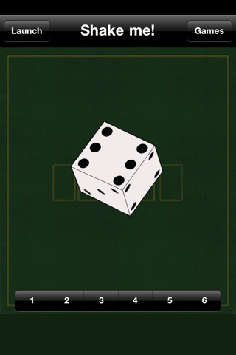

Stap 3: Zet het aantal dobbelstenen op 5. Door te schudden of door Launch te clicken gooi je als ware opnieuw.

Stap 4: De twee kans vraagstukken die jullie gaan oplossen met behulp van het experiment zijn:

?

1. Wat is de kans dat je één zes gooit als je vijf keer met een dobbelsteen gooit?
2. Wat is de kans dat je met de eerste dobbelsteen (dobbelsteen links boven) een 6 gooit en met de andere vier dobbelstenen geen zes gooit?

Stap 5: Verwachtingen vaststellen

Je gaan door middel van het experiment antwoord geven op de bovengenoemde twee kan vraagstukken. Maar beantwoord zonder een berekening te maken eerst de onderstaande vragen. Bedenk (door te schatten en niet door te berekenen) bij welke vraag jullie verwachten dat er een grotere kans uit komt. Omcirkel jullie antwoord en schrijf op waarom jullie dat verwachten.

Wij denken dat er bij vraag 1 / vraag 2 een grotere kans uit komt, omdat :

…………………………………………………………………………………………………………………………………………………

……………………………………………………………………………………………………………………………………………………………

Hoeveel keer zo groot denken jullie dat deze kans (van de zojuist door jullie omcirkelde vraag) is?

…………………………………………………………………………………………………………………………………………………………

Stap 5: Taken verdelen

Een persoon moet de telefoon bedienen en de anderen moet het schema invullen. De gene die de telefoon bedient, checkt ook of de schrijver wel het juiste invult. Schrijf je naam bij de taak die je gaat doen:

Telefoon bediener en checker = ………………………………. Schrijver = ……………………………….

Stap 6: Het experiment uitvoeren

Om een kansexperiment zo goed mogelijk te simuleren, moet je het kansexperiment heel vaak uitvoeren. Nadat je zelf de kans hebt uitgerekend met de resultaten afkomstig van je eigen experiment, zullen we uiteindelijk alle gegevens van alle groepjes van de klas samenvoegen om zo dicht mogelijk bij de theoretisch kans uit te komen. Je gaat nu tien minuten lang met je App dobbelstenen gooien. De gene die schrijft zet turfjes bij het juiste veld in het schema op de laatste bladzijde van dit werkblad. Succes!

Stap 7: Alle uitkomsten tellen

Als je 10 minuten lang het experiment hebt uit gevoerd, tellen jullie hoeveel keer elk van de drie situaties voor kwam. Schrijf hier de uiteindelijke aantallen:

Situatie | Aantal
Eén 6 gegooid

Een 6 gegooid met eerste dobbelsteen (links boven)

Geen van het bovenstaande

Totaal aantal keer uitgevoerde experimenten

Stap 6: Empirische kans berekenen

Bereken nu met behulp van de bovenstaande gegevens (jullie eigen resultaten) de kans op de drie gebeurtenissen.

Situatie | Empirische kansberekening | Antwoord
Eén 6 gegooid
Eén 6 gegooid met eerste dobbelsteen (dobbelsteen links boven)
Geen van het bovenstaande

Stap 7: Theoretische kans berekenen

Bereken nu de theoretische kans zoals je hiervoor geleerd hebt in het boek.

 | Theoretische kansberekening | Antwoord
Eén 6 gegooid

Eén 6 gegooid met eerste dobbelsteen (dobbelsteen links boven)
Geen van het bovenstaande

Stap 8: Kansen met elkaar vergelijken.

Wat valt jullie op als jullie de kansen met elkaar vergelijken? Komt het met elkaar overeen?

…………………………………………………………………………………………………………………………………………………

…………………………………………………………………………………………………………………………………………………

Zo nee, hoe denken jullie dat het verschil te verklaren is?

…………………………………………………………………………………………………………………………………………………

…………………………………………………………………………………………………………………………………………………

Stap 9: Juiste verwachting

Zijn jullie verwachting uit gekomen met wat jullie bij stap 4 hebben ?

…………………………………………………………………………………………………………………………………………………

…………………………………………………………………………………………………………………………………………………
Dankjewel voor jullie inzet!
(Na 4 streepjes, zet je een horizontaal streepje en begin je een nieuw turf rijtje. |||| |||| Als het schema vol, vraag je de docent een nieuw formulier.)
Turflijst

Eén 6 gegooid.

Een 6 gegooid met eerste dobbelsteen (dobbelsteen links boven)
Geen van bovenstaande situaties

- Omdat deze gescande bestand erg groot zijn, zijn deze verwijderd uit dit verslag. Wanneer u wel een kijkje wil nemen in de ingevulde werkbladen door de leerlingen, kunt u mij e-mailen: lampe@erasmiaans.nl
Bijlage C | Ingevulde Werkbladen Leerlingen

Bijlage D | Evaluatie Interview met Vakcoach

Na het uitvoeren van de les heb ik met mijn vakleider Aad van Pelt de les doorgesproken en heb ik feedback van hem gekregen. Aad van Pelt gaf afgelopen jaar ook een havo 4 klas wiskunde A. Aad van Pelt geeft wiskunde A, B en D en natuurkunde in de bovenbouw Havo en Vwo. Hij was erg enthousiast over mijn lesopzet en wilde graag een kopie hebben. Na het uitvoeren van mijn les, heb ik met hem de les geevalueerd door middel van een interview. De vragen die ik heb heb gesteld zijn staan in het schema hieronder.

Wat vind je van de lesopzet?
Denk je dat het begrip van kansrekening door zo’n experiment vergroot kan worden? | AvP: “Ja zeker”
Geef jij ruimte voor leerlingen om hun intuitie te gebruiken? Zo ja, op welke manier? | AvP: “Nee, niet in deze opzet. Ik zou dat juist eerder aan het begin van het hoofdstuk doen. Eigelijk al theoretisch behandeld. Als ze al in staat zijn theoretische kansen in te schatten, is het niet meer handig om leerlingen de kansen te laten inschatten. Misschien zou ik los van dit experiment focussen op het intuitieve. Zou leuk zijn als je het zou gokken, dan experiment en dan berekenen.”  ” FL: “ Laat je ze niet kansen schatten zodat ze beter de kansen aan het inschatten zijn?” AvP: “Ja Dat doe ik wel, eigelijk doe ik dat in elke les die ik geef. Ook bij natuurkunde bijvoorbeeld, dan vraag ik ze of het antwoord logisch is.”
Heb je verbeterpunten ten aanzien van de lesopzet? | “Ik zou het alleen aan het begin van het hoofdstuk doen anders heeft het geen zin meer om ze de kans te laten inschatten als ze al weten hoe ze de kans theoretisch moeten uitrekenen. De vraag is eigelijk waar ik dit in het hoofdstuk zou plaatsen.” “Ik zit zelf te denken. Bij emperische kans paragraaf of aan het einde van het hoofdsuk? Bij het paragraafje emperische kans, zijn ze nog niet in staat theoretische kansen uit te rekenen. Je kan natuurklijk ook terug komen op de emperische kans.”  “ Ik zou ze tussentijds, na een paar metingen, al vragen om hun resultaten op bord te zetten, en dan emperische kans uitrekenen. En dan na het experiment de eerst emperische kans met de tweede vergelijken. Dan zien ze de afwijking. Dan leren ze het begrip van veel herhalen van kansexperiment. Hoe meer metingen, hoe dichter bij de theoretische kans.”
Zou je zelf ook een dergelijk experiment in de klas laten doen? Waarom wel of niet? | AvP: “ Ja alleen aan het begin van het hoofdstuk. Ik zou het in een Lyceumklas wel doen omdat ik daar de tijd hebt voor dit, bij College klas heb ik die tijd niet.”
Heb je verder nog op of aanmerkingen? | “ Nee, leuk experiment.”

Naam: ……………………………………………….

Naam: ……………………………………………….

Bijlage E | Het Aangepaste Werkblad
! Let op! Je levert dit werkblad aan het eind van de les bij de docent in.
Kansexperiment simuleren

In dit experiment gaan jullie de theoretische kans benaderen door een kansexperiment na te bootsen met behulp van een dobbelsteen-App op een Smartphone. Uiteindelijk gaan jullie met behulp van jullie resultaten van het experiment deze empirische kans bepalen. Eerst ga je de theoretische kans berekenen, dan ga je het experiment uitvoeren en de empirische kans uitrekenen en daarna vergelijk je deze kansen met elkaar en met je vooraf gestelde voorspelling.

Kansexperiment simuleren
Theoretische kans uitrekenen

Kans voorspellen

Stap 1: Vorm een tweetal en zet jullie naam boven aan dit werkblad

Stap 2: Taken verdelen

De een gaat de antwoorden netjes opschrijven op dit werkblad en turfjes zetten tijdens het experiment: de schrijver. De andere persoon moet de Smartphone of Ipad bedienen tijdens het experiment en moet telkens controleren of de schrijver wel het juiste opschrijft op het werkblad.
Telefoon/Ipad bediener en controleur = ………………………………

Schrijver = ………………………………

Stap 3: Download op één van jullie Smartphones of Ipads de gratis App ‘Dices’. Zoek naar de App: ‘Dices’ en download de App van Kaeli Soft Games. (Witte dobbelsteen Groene achtergrond)

Stap 4: Zet het geluid van de telefoon aan maar zet de telefoon wel op vliegtuigmodus zodat je tijdens het experiment niet gestoord wordt.

Stap 5: Zet het aantal dobbelstenen op 5. Door te schudden of door Launch te klikken gooi je als ware opnieuw.
Stap 6: Verwachtingen vaststellen

Jullie gaan nu door middel van het experiment je antwoord Beantwoord dus zonder een berekening te maken eerst de onderstaande vragen! Bedenk (door te schatten en niet door te berekenen) bij welke vraag jullie verwachten dat er een grotere kans uit komt. Omcirkel jullie antwoord en schrijf duidelijk op waarom jullie dat verwachten.

Wij denken dat er bij vraag 1 / vraag 2 een grotere kans uit komt, omdat :

…………………………………………………………………………………………………………………………………………………

……………………………………………………………………………………………………………………………………………………………

Hoeveel keer zo groot denken jullie dat deze kans (van de zojuist door jullie omcirkelde vraag) is?

…………………………………………………………………………………………………………………………………………………………

De twee kans vraagstukken die jullie gaan oplossen met behulp van het experiment zijn:
?

1. Wat is de kans dat je één zes gooit als je vijf keer met een dobbelsteen gooit?
2. Wat is de kans dat je met de eerste dobbelsteen (dobbelsteen links boven) een 6 gooit en met de andere vier dobbelstenen geen zes gooit?

Stap 7: Theoretische kans berekenen
Bereken nu de theoretische kans van beide vragen. Schrijf jullie berekening en het antwoord hier op:

Vraag | Theoretische kans berekening | Antwoord
1. Wat is de kans dat je één zes gooit als je met vijf dobbelstenen gooit?

2.

2. Wat is de kans dat je met de eerste dobbelsteen (dobbelsteen links boven) een 6 gooit en met de andere vier dobbelstenen geen zes gooit?

Stap 8: Kansen vergelijken

Vergelijk nu jullie voorspelling bij stap 5 met jullie antwoorden bij stap 6. Zijn er verschillen?

Ja / Nee

Zo ja, waar denken jullie dat het aan ligt?

Onze voorspelling / Onze berekening

Als jullie denken dat het aan je berekening ligt: controleer je berekening en pas deze wellicht aan.

! De docent loopt rond om je berekening van de theoretische kans te controleren.

Stap 9: Het experiment uitvoeren

Om een kansexperiment zo goed mogelijk te simuleren, moet je het kansexperiment heel vaak uitvoeren. Je gaat nu tien minuten lang met je App zo vaak mogelijk dobbelstenen gooien. De schrijver zet turfjes bij het juiste veld in het onderstaande schema. Schrijf niet te groot. De andere bedient de Smartphone of Ipad.

Turven: Na 4 streepjes, zet je een horizontaal streepje en begin je een nieuw turf rijtje. |||| ||||

1. Eén 6 gegooid met één van de vijf dobbelstenen.
Bijvoorbeeld:

2. Een 6 gegooid met eerste dobbelsteen (dobbelsteen links boven)
Bijvoorbeeld:

3. Als er geen van bovenstaande situaties is, dan zet je hier een turfje.
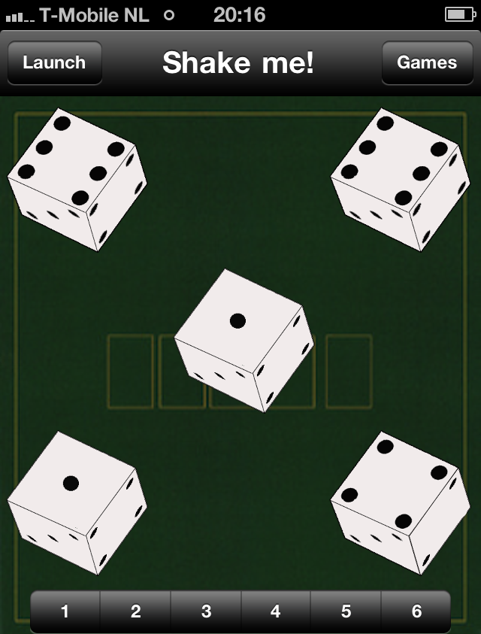
Bijvoorbeeld:

Stap 10: Alle uitkomsten tellen

Als je 10 minuten lang het experiment hebt uit gevoerd, tellen jullie hoeveel keer elk van de drie situaties voor kwam. Schrijf hier de uiteindelijke aantallen:

Situatie | Jullie eigen aantallen:  Stap 9 | Aantallen van alle groepjes bij elkaar  Stap 10
Eén 6 gegooid met één van de vijf dobbelstenen.

2. Een 6 gegooid met eerste dobbelsteen
3. Als er geen van bovenstaande situaties is, dan zet je hier een turfje.

Totaal aantal keer uitgevoerde experimenten

Stap 11: Aantallen op bord schrijven

Vul jullie aantallen in op het schema op het bord. Nadat je zelf het experiment hebt uitgevoerd, tellen we uiteindelijk alle aantallen van alle groepjes van de klas op om zo dicht mogelijk bij de theoretisch kans uit te komen. Neem deze aantallen van alle groepjes samen over in jullie schema hier boven in de rechter kolom.

Stap 12: Empirische kans berekenen

Bereken nu met behulp van de aantallen van alle groepjes bij elkaar (De aantallen uit de rechter kolom bij stap 10) de kans op de drie gebeurtenissen.

Situatie | Empirische kansberekening | Antwoord empirische kans | Antwoord theoretische kans (stap 6)
Eén 6 gegooid
Eén 6 gegooid met eerste dobbelsteen (dobbelsteen links boven)
Geen van het bovenstaande

Stap 13: Kansen met elkaar vergelijken.

Schrijf nu jullie antwoorden van de theoretische kansen van stap 6 er bij in het vorige schema van stap 11. Wat valt jullie op als jullie de theoretische kansen en de empirische kansen met elkaar vergelijken?

…………………………………………………………………………………………………………………………………………………

…………………………………………………………………………………………………………………………………………………

…………………………………………………………………………………………………………………………………………………

…………………………………………………………………………………………………………………………………………………

Stap 14: Juiste verwachting?

Zijn jullie verwachting uit gekomen met wat jullie bij stap 4 hebben als voorspelling hadden gedaan ?

…………………………………………………………………………………………………………………………………………………

…………………………………………………………………………………………………………………………………………………

Stap 15: Ervaring?

Wat vonden jullie van deze les? Schrijf er een toelichting bij.

…………………………………………………………………………………………………………………………………………………

…………………………………………………………………………………………………………………………………………………

…………………………………………………………………………………………………………………………………………………

Dankjewel voor jullie inzet!

